1. Устойчивость продольно сжатых стержней. Понятие об устойчивых и неустойчивых формах равновесия. Критическая нагрузка.
Устойчивость – свойство механической системы сохранять свое состояние при внешних воздействиях. Если система таким свойством не обладает, она называется неустойчивой. Если после устранения причин, вызвавших отклонение, система возвращается к исходному состоянию равновесия, то такое состояние равновесия называется устойчивым, если не возвращается – неустойчивым.
Параметры, характеризующие переход от устойчивого состояния к неустойчивому, называются критическими.
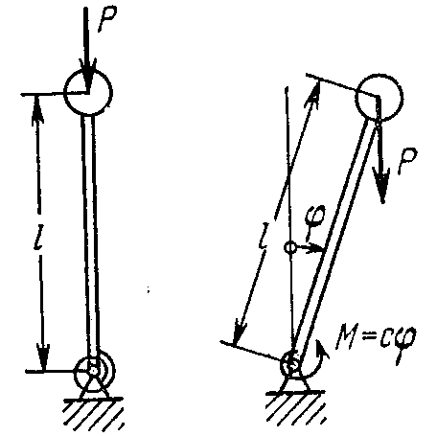Рассмотрим жесткий стержень, на конце которого прикреплен груз Р.Внизу стержень имеет шарнир и удерживается в вертикальном положении упругой пружиной, имеющей линейную характеристику. При повороте стержня на угол $ϕ$ в шарнире возникает момент, равный $cϕ$, где С- жесткость пружины. Основным критерием устойчивости является условие минимума потенциальной энергии системы (потенциальная энергия груза $\text{Pl}⋅\text{cos}ϕ$ и потенциальная
энергия деформации пружины $\frac{1}{2}{cϕ}^{2}$). Таким образом, $U=\frac{1}{2}{cϕ}^{2}+\text{Pl}⋅\text{cos}ϕ$.
Дифференцируя это выражение по $ϕ$, получим $\frac{\text{dU}}{dϕ}=cϕ−\text{Pl}⋅\text{sin}ϕ$. Приравняв к нулю, получим уравнение равновесия $\text{Pl}⋅\text{sin}ϕ=cϕ$. Получаем два решения $ϕ=0$-тривиальное решение, при вертикальном положении маятника условие равновесия выполняется при любом значении силы Р, и при $ϕ≠0$, тогда условие равновесия выполняется при $P=c/l$.
После второго дифференцирования получаем условие устойчивости: $c−\text{Pl}⋅\text{cos}ϕ>0$. При $ϕ=0$условие устойчивости выполняется при $P<c/l$. При силе, большей $c/l$, вертикальное положение маятника оказывается неустойчивым. При $ϕ≠0$условие устойчивости преобразуем, исключая силу Р: $\frac{\text{sin}ϕ}{ϕ}>\text{cos}ϕ$. Легко установить, что на участке от $−π$ до $+π$это условие выполняется, т.е. положения равновесия устойчивые.

2. Задача Эйлера. Влияние условий закрепления.
Рассмотрим задачу о равновесии стержня, сжатого центральными силами Р. Впервые эта задача была поставлена и решена Л. Эйлером в середине 18 века.
Предположим, что сжатый стержень изогнулся. Рассмотрим условия, при которых возможно равновесие стержня с изогнутой осью.

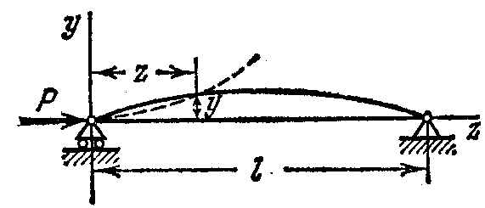
$\frac{\text{dx}}{\text{dy}}=\text{tg}θ$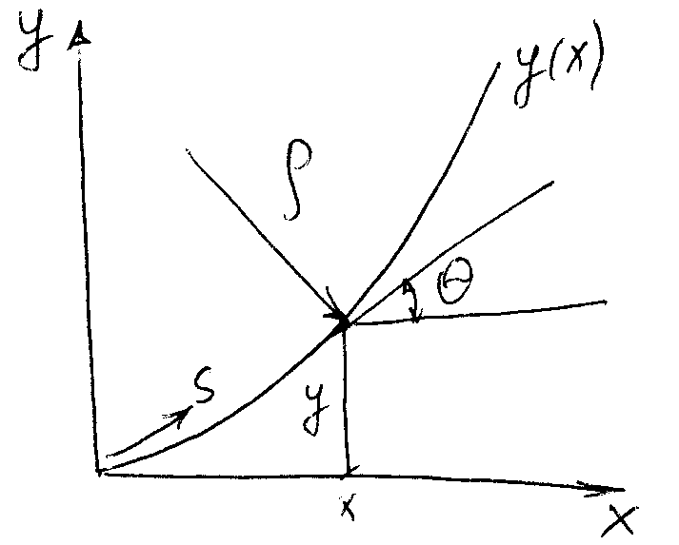 $\frac{d^{2}y}{{\text{dS}}^{2}}=\frac{1}{ρ}$
$$\frac{1}{ρ}=\frac{\frac{d^{2}y}{{\text{dx}}^{2}}}{{\left[1+{\left(\frac{\text{dy}}{\text{dx}}\right)}^{2}\right]}^{3/2}}$$
$$\text{dS}≃\text{dx}; \frac{\text{dy}}{\text{dx}}≃θ$$
$$\frac{d^{2}y}{{\text{dx}}^{2}}≈\frac{1}{ρ}=\frac{M_{\text{изг}}}{{\text{EJ}}_{\text{min}}}$$
${\text{EJ}}_{\text{min}}\frac{d^{2}y}{{\text{dx}}^{2}}=M_{\text{изг}}$ - при малых прогибах.
Изгибающий момент М по абсолютной величине равен Ру.
Условимся считать положительным тот момент, который увеличивает кривизну. В данной задаче сжимающая сила Р в алгебраическом смысле кривизну уменьшает. Таким образом, ${\text{EJ}}_{\text{min}}y^{''}=−\text{Py}$. Обозначим $\frac{P}{{\text{EJ}}_{\text{min}}}=k^{2}$, тогда $y^{''}+k^{2}y=0$, откуда $y=C_{1}\text{sin}\text{kz}+C_{2}\text{cos}\text{kz}$. Постоянные С₁ и С₂ должны быть выбраны так, чтобы были удовлетворены граничные условия:
- при z=0 y=0
- при z=l y=0
C₂=0 следует из первого условия, а из второго С₁sinkl=0 ⇒C₁=0 и sinkl=0 ⇒ kl=πn, где n-произвольное целое число. Получаем $P=π^{2}n^{2}{{\text{EJ}}_{\text{min}}}/{l^{2}}$. Наименьшая сила Р будет при n=1.
$P_{\text{кр}}=\frac{π^{2}{\text{EJ}}_{\text{min}}}{l^{2}}$ - критическая сила (сила Эйлера)
При n=1 имеем kl=π, и уравнение упругой линии принимает вид $y=C_{1}\text{sin}\frac{πz}{l}$.
Стержень изгибается по полуволне синусоиды с максимальным прогибом С₁.
При любом целочисленном значении n $y=C_{1}\text{sin}\frac{π\text{nz}}{l}$ и упругая линия стержня изображается кривой в виде n полуволн.
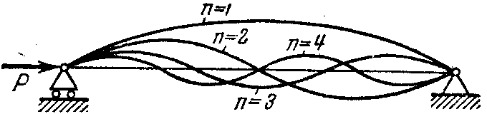
В пределах малых перемещений для стержня, шарнирно закрепленного по концам, изгиб при потере устойчивости происходит по полуволне синусоиды. Используя особенности упругой линии, можно распространить полученное решение и на другие случаи закрепления стержня. Если стержень на одном конце жестко защемлен, а на другом — свободен, то упругую линию стержня путем зеркального отображения относительно заделки легко привести к упругой линии шарнирно закрепленного стержня. Очевидно, что $P_{\text{кр}}=\frac{π^{2}{\text{EJ}}_{\text{min}}}{(2l)^{2}}$.
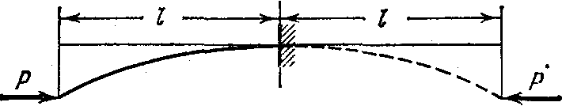

Шарнирно закрепленный стержень, имеющий посредине опору, при потере устойчивости изогнется по двум полуволнам. Следовательно, каждая его половина теряет устойчивость как шарнирно опертый стержень, имеющий длину l/2. Поэтому $P_{\text{кр}}=\frac{π^{2}{\text{EJ}}_{\text{min}}}{(l/2)^{2}}$.
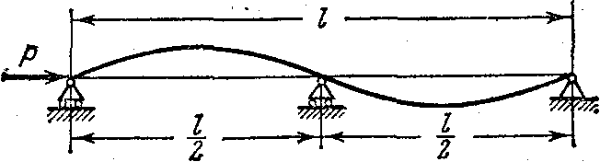

Обобщая полученные формулы, можно написать общее выражение критической силы для сжатого стержня в виде $P_{\text{кр}}=\frac{π^{2}{\text{EJ}}_{\text{min}}}{(μl)^{2}}$, где μ - коэффициент приведения длины.
Это — число, показывающее, во сколько раз следует увеличить длину шарнирно опертого стержня, чтобы критическая сила для него равнялась критической силе стержня длиной l в рассматриваемых условиях закрепления.

3. Определение критической нагрузки путем интегрирования дифференциального уравнения изогнутой оси.
Рассмотрим случай.
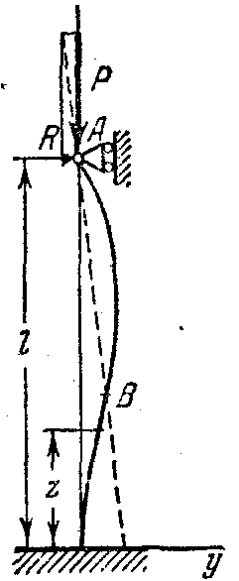
На упругой линии стержня имеются две точки, в которых кривизна равна нулю: т. А и т. В, они не находятся на одной прямой, параллельной линии действия силы Р. Следовательно, здесь возникает поперечная сила R.
Составим дифференциальное уравнение упругой линии изогнутого стержня: ${\text{EJ}}_{\text{min}}y^{''}=−\text{Py}+R(l−z)$ или $y^{''}+k^{2}y=\frac{R}{{\text{EJ}}_{\text{min}}}(l−z)$, откуда $y=C_{1}\text{sin}\text{kz}+C_{2}\text{cos}\text{kz}+\frac{R}{{\text{EJ}}_{\text{min}}k^{2}}(l−z)$.
Граничные условия:
z=0 y=0
z=0 y’=0
z=l y=0
Выписываем три уравнения:
$$C_{2}+\frac{\text{Rl}}{{\text{EJ}}_{\text{min}}k^{2}}=0, C_{1}k−\frac{R}{{\text{EJ}}_{\text{min}}k^{2}}=0, C_{1}\text{sin}\text{kl}+C_{2}\text{cos}\text{kl}=0$$
Система однородных уравнений дает ненулевое решение только в том случае, когда ее определитель равен нулю.
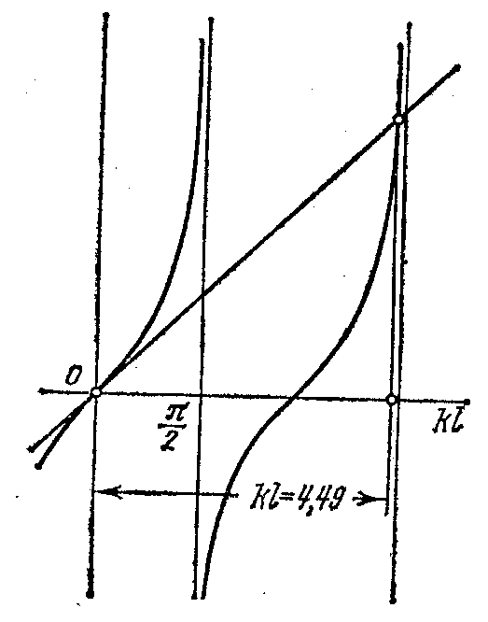 $\left|\begin{matrix}0 & 1 & \frac{l}{{\text{EJ}}_{\text{min}}k^{2}} \\ k & 0 & −\frac{1}{{\text{EJ}}_{\text{min}}k^{2}} \\ \text{sin}\text{kl} & \text{cos}\text{kl} & 0\end{matrix}\right|=0$, откуда $\text{tgkl}=\text{kl}$

$$\text{kl}=\sqrt{\frac{P}{{\text{EJ}}_{\text{min}}}}l=4,\text{49}$$
$$P_{\text{кр}}=\frac{4,{\text{49}}^{2}{\text{EJ}}_{\text{min}}}{l^{2}}≈\frac{π^{2}{\text{EJ}}_{\text{min}}}{(0,7l)^{2}}$$
Таким образом μ≈0,7 – коэффициент приведения длины

4. Энергетический метод определения критической нагрузки.
Энергетический метод представляет собой способ приближенного определения критических нагрузок.
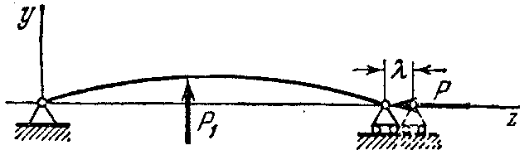
Положим, что стержень сжат силой Р, меньшей критического значения. В этом случае он находится в устойчивом положении равновесия. Его можно изогнуть, прикладывая поперечную нагрузку (силу Р₁). При переходе стержня от прямолинейной формы равновесия к криволинейной силы Р и Р₁ совершат работу, в результате чего увеличится потенциальная энергия изгиба стержня. $U_{\text{изг}}=Pλ+A(P_{1})$- энергетический баланс системы, где А(Р₁) – работа поперечной силы Р₁, а λ - перемещение точки приложения продольной силы. Одна и та же энергия изгиба U_{изг} может быть получена при различных соотношениях сил Р и Р₁. Возможен случай, когда переход от прямолинейной формы равновесия к криволинейной произойдет без приложения добавочных поперечных сил. Уравнение в этом случае принимает вид $U_{\text{изг}}=P_{\text{кр}}λ$.
Выразим величины U_{изг} и λ через поперечные перемещения стержня y.
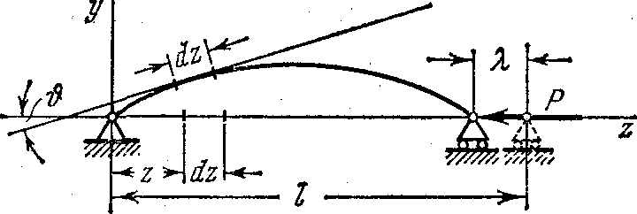
Энергия изгиба выражается через изгибающий момент следующим образом: $U_{\text{изг}}=\int_{0}^{l}{\frac{M_{\text{изг}}^{2}\text{dz}}{2{\text{EJ}}_{\text{min}}}}$. Учитывая, что $M_{\text{изг}}={\text{EJ}}_{\text{min}}y^{''}$, получим $U_{\text{изг}}=\frac{1}{2}\int_{0}^{l}{{\text{EJ}}_{\text{min}}y^{}\text{dz}}$.
Перемещение λ может быть определено как разность между длиной l и проекцией, изогнутой упругой линии на прямую, соединяющую опоры. $dλ=\text{dz}−\text{dz}\text{cos}ϑ≈\frac{ϑ^{2}}{2}\text{dz}$
При малых прогибах $ϑ=y^{'}$. Поэтому $λ=\frac{1}{2}\int_{0}^{l}{y^{}\text{dz}}$. Таким образом $P_{\text{кр}}=\frac{\int_{0}^{l}{{\text{EJ}}_{\text{min}}y^{}\text{dz}}}{\int_{0}^{l}{y^{}\text{dz}}}$.

5. Зависимость критического напряжения от гибкости стержня. Пределы применимости формулы Эйлера.
$σ_{\text{кр}}=\frac{P_{\text{кр}}}{A}=\frac{π^{2}{\text{EJ}}_{\text{min}}}{(μ⋅l)^{2}A}$, обозначим $i^{2}={J_{\text{min}}}/A$- радиус инерции сечения.
$σ_{\text{кр}}=\frac{π^{2}E}{λ^{2}}$, где $λ=\frac{μ⋅l}{i}$-гибкость стержня.
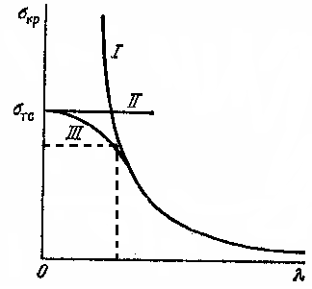
Зависимость σ_{кр} от λ показана кривой I.
λ_{П}
σ_{пц}
Для длинных стержней критическое напряжение не велико, но оно же неограниченно возрастает по мере уменьшения гибкости. Любая, короткая или длинная стойка теряет несущую способность, если напряжение достигает предела текучести σ_{тс}, таким образом, появляется прямая II, ограничивающая напряжение сверху.
При малой гибкости, для весьма коротких образцов, ограничением служит предел текучести, а по мере увеличения гибкости ограничивающая по напряжениям кривая должна быть нисходящей (кривая III), сливающаяся с линией I при некотором напряжении, меньше предела пропорциональности.
Наибольшее напряжение, до которого материал следует закону Гука, называется пределом пропорциональности (σ_{пц).}
Под пределом текучести (σ_{тс}) понимают то напряжение, при котором происходит рост деформации без заметного увеличения нагрузки.
$$\frac{π^{2}E}{λ^{2}}=σ_{\text{ПЦ}} ⇒λ_{П}=π\sqrt{\frac{E}{σ_{\text{ПЦ}}}}$$
$σ_{\text{кр}}=σ_{\text{ТС}}−(σ_{\text{ТС}}−σ_{\text{ПЦ}})\frac{λ^{2}}{λ_{П}^{2}}$.

6. Устойчивость сжатых стержней за пределами пропорциональности.

7. Расчет продольно сжатых стержней по коэффициенту понижения допускаемого напряжения сжатия.
Если для весьма короткого сжатого стержня допускаемое напряжение на сжатие есть [σ], то по мере увеличения гибкости его следует уменьшать, умножая на некоторый коэффициент снижения допускаемого напряжения ϕ, меньший единицы.
$$σ_{\text{кр}}≤ϕ(λ)\left[σ\right]$$
Значения коэффициента ϕ даются в зависимости от λ таблицами.

8. Расчет статически неопределимых стержневых систем методом сил. Основные этапы.
Под стержневой системой понимается всякая конструкция, состоящая из элементов, имеющих форму стержня.
Стержневые системы делятся:
- 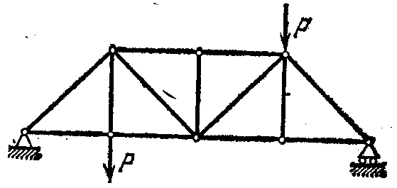если стержневые системы работают на растяжение или сжатие, а нагрузка приложена к узлам, то такая система называется фермой (см. рис.);
- если стержни работает на изгиб или кручение, то система называется рамой.

У плоской рамы или фермы оси всех составляющих элементов расположены в одной плоскости, которая одновременно является главной плоскостью сечений. В этой же плоскости действуют все внешние силы, включая реакции опор (а).
Для плоскопространственной системы оси составляющих элементов в недеформированном состоянии располагаются, как и для плоских систем, в одной плоскости, но внешние силовые факторы действуют в плоскости, перпендикулярной этой плоскости (б).
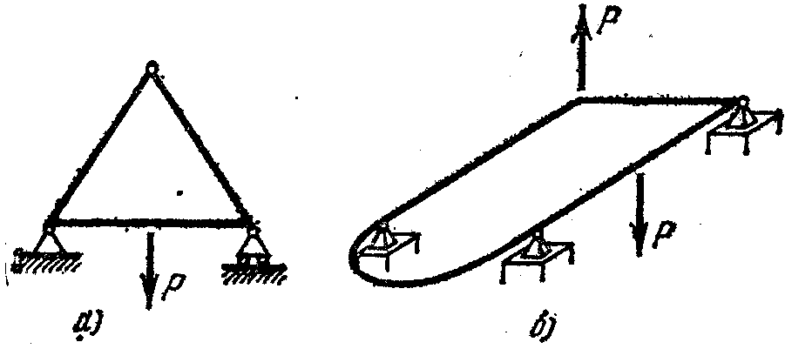
Статически неопределимая система – система, для которой определение внешних реакций и всех внутренних силовых факторов не может быть произведено при помощи метода сечений и уравнений равновесия.
Разность между числом неизвестных (реакций опор и внутренних силовых факторов) и числом независимых уравнений статики, которые могут быть составлены для рассматриваемой системы, носит название степени или числа статической неопределимости.
Положение жесткого тела в пространстве определяется шестью независимыми координатами (6 степенями свободы). Наложение одной связи снимает одну степень свободы. То число связей, при котором достигается кинематическая неизменяемость, носит название необходимого числа связей. Всякую связь, наложенную сверх необходимых, называют дополнительной. Число дополнительных связей равно степени статической неопределимости системы.
Связи бывают:
- внешние – опоры, ограничивающие перемещение системы как жесткого целого;
- внутренние (взаимные) – накладывают ограничения на взаимное перемещение элементов системы.
Общим методом раскрытия статической неопределимости стержневых и рамных систем является метод сил. В этом методе реакции дополнительных связей заменяются неизвестными силовыми факторами, значения которых подбираются так, чтобы перемещение в стержневой системе соответствовало тем ограничениям, которые наложены отброшенными связями. Система, освобожденная от дополнительных связей и нагрузки, становится статически определимой и называется основной системой. Далее в систему вводятся неизвестные силовые факторы (где запрещены линейные перемещения, вводят силы, где угловые – моменты). Эквивалентная система – основная система, нагруженная заданной внешней нагрузкой и неизвестными силовыми факторами взамен отброшенных связей.
Далее составляются канонические уравнения и определяются неизвестные.

9. Канонические уравнения метода сил, их физический смысл, формирование и решение
Рассмотрим пример.
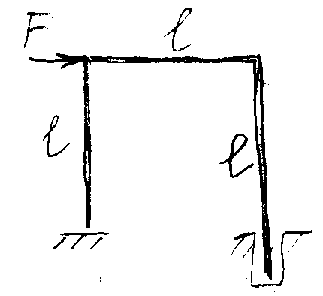
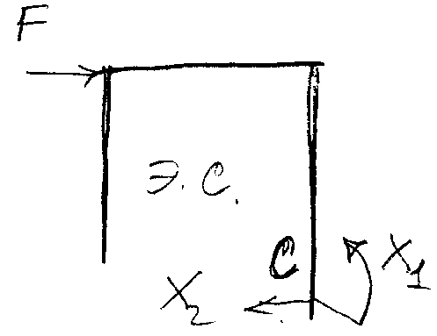
δ₁ – перемещение в первом направлении (угол поворота сечения С)
δ₂ – перемещение во втором направлении.
Эти перемещения под действием Р, Х₁, Х₂ заданных сил, должны быть равны нулю.
δ₁(Р, Х₁, Х₂)=0
δ₂(Р, Х₁, Х₂)=0
Пользуясь принципом независимости действия сил:
$$\begin{aligned}δ_{1P}+δ_{1X_{1}}+δ_{1X_{2}}=0 \\ δ_{2P}+δ_{2X_{1}}+δ_{2X_{2}}=0\end{aligned}$$
Первый индекс при δ соответствует направлению перемещения, а второй – силе, вызвавшей это перемещение.
Т.к. каждое перемещение пропорционально соответствующей силе, величину $δ_{{\text{iX}}_{k}}$можно записать: $δ_{{\text{iX}}_{k}}=δ_{\text{ik}}X_{k}$, $δ_{\text{ik}}$- перемещение по направлению i-го силового фактора под действием единичного фактора, заменяющего k-ый фактор.
$\begin{aligned}\left\{δ_{\text{11}}X_{1}+δ_{\text{12}}X_{2}+δ_{1p}=0 | \right.\end{aligned}$ - канонические уравнения метода сил.
Число уравнений равно степени статической неопределимости системы.
$δ_{\text{ik}}$ можно определить по методу Мора или Верещагина.
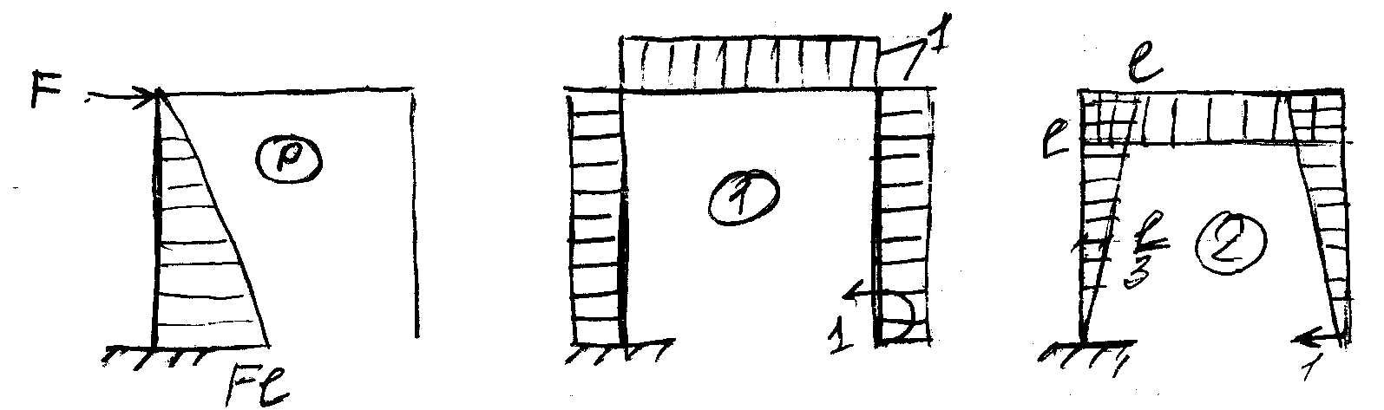
$$δ_{1P}=\frac{1}{{\text{EJ}}_{X}}\left(−\frac{1}{2}\text{Fl}⋅l∗1\right)=−\frac{{\text{Fl}}^{2}}{2{\text{EJ}}_{X}}$$
$$δ_{2P}=\frac{1}{{\text{EJ}}_{X}}\left(\frac{1}{2}\text{Fl}⋅l∗\frac{l}{3}\right)=\frac{{\text{Fl}}^{3}}{6{\text{EJ}}_{X}}$$
$$δ_{\text{11}}=\frac{1}{{\text{EJ}}_{X}}\left(1⋅l∗1\right)⋅3=\frac{3l}{{\text{EJ}}_{X}}$$
$$δ_{\text{12}}=−\frac{1}{{\text{EJ}}_{X}}\left(\frac{1}{2}l⋅l∗1⋅2+l⋅l∗1\right)=−\frac{2l^{2}}{{\text{EJ}}_{X}}$$
$δ_{\text{12}}=δ_{\text{21}}$ (из теоремы взаимности перемещений, т.к. перемещения возникают под действием одной и той же силы, равной единице).
$$δ_{\text{22}}=\frac{1}{{\text{EJ}}_{X}}\left(\frac{1}{2}l⋅l∗\frac{2}{3}l⋅2+l⋅l∗l\right)=\frac{5l^{3}}{3{\text{EJ}}_{X}}$$
$$\begin{aligned}\left\{\frac{3l}{{\text{EJ}}_{X}}X_{1}−\frac{2l^{2}}{{\text{EJ}}_{X}}X_{2}=\frac{{\text{Fl}}^{2}}{2{\text{EJ}}_{X}} | \right.\end{aligned}$$

10. Рациональный выбор основной системы. Использование свойств симметрии при расчете плоских и плоско-пространственных рам.
Пусть имеется некоторая симметричная рама. Ее правая часть может рассматриваться как зеркальное отображение левой части относительно плоскости симметрии.
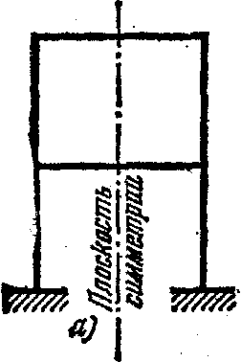
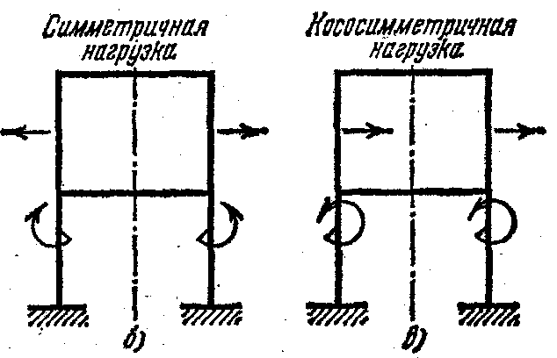
Под симметричной нагрузкой будем понимать такую, при которой все внешние силы, приложенные к правой части рамы, являются зеркальным отображением сил, приложенных к левой части. Под кососимметричной, или антисимметричной, нагрузкой будем понимать такую, при которой силы, приложенные к правой половине рамы, также являются зеркальным отображением сил, приложенных к левой половине, но противоположны им по знаку.
Аналогично классифицируем и внутренние силовые факторы.
У симметричной рамы в плоскости симметрии при симметричной внешней нагрузке обращаются в нуль кососим-метричные силовые факторы, а при кососимметричной внешней нагрузке — симметричные силовые факторы.
Рассмотрим пример:
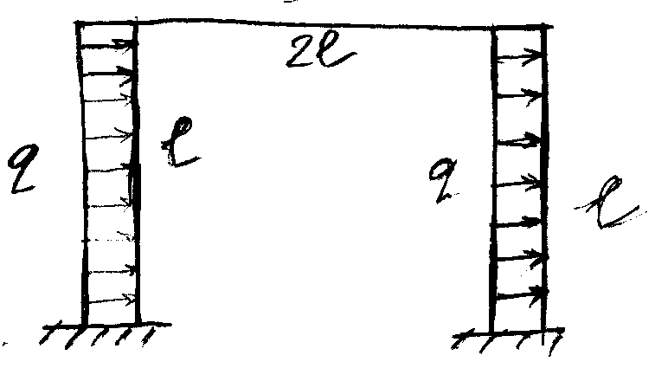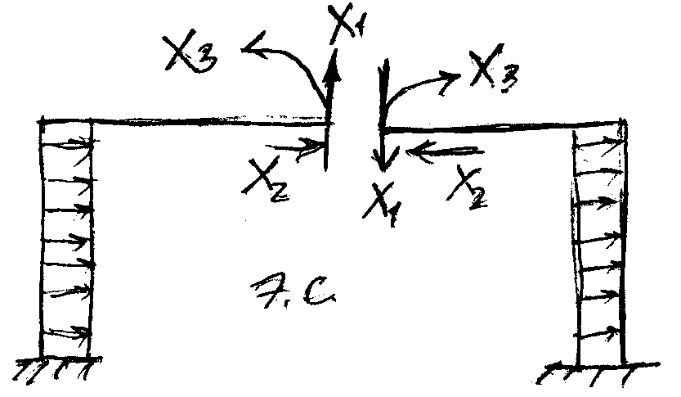
Х₁ – кососимметричный силовой фактор
Х₂, Х₃ – симметричный
Выпишем систему канонических уравнений:
$$\begin{aligned}\left\{δ_{\text{11}}X_{1}+δ_{\text{12}}X_{2}+δ_{\text{13}}X_{3}+δ_{1p}=0 | \right.\left\{δ_{\text{21}}X_{1}+δ_{\text{22}}X_{2}+δ_{\text{23}}X_{3}+δ_{2p}=0 | \right.\end{aligned}$$
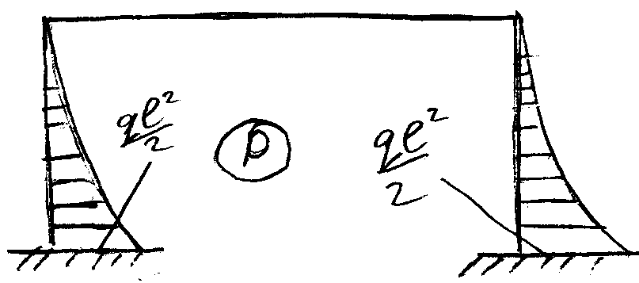В рассматриваемой системе эпюра изгибающих моментов от кососимметричных факторов будет кососимметричной, от симметричных факторов – симметричной.

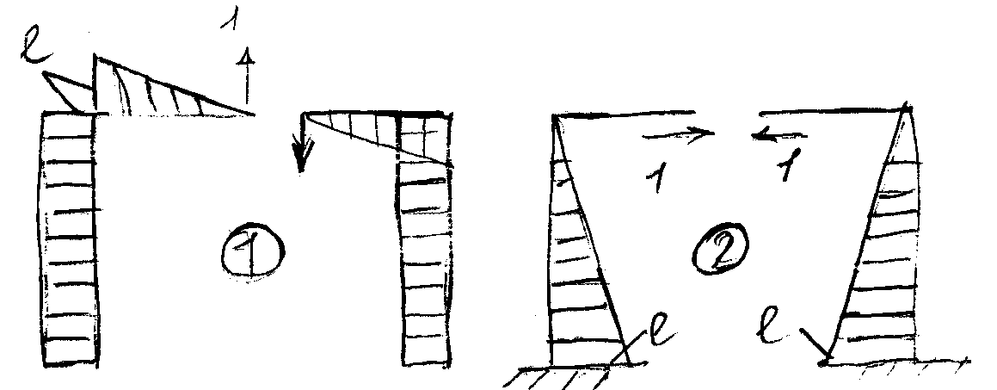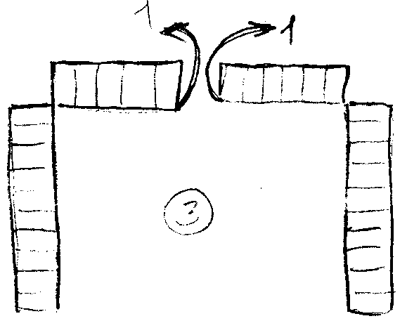

Определим коэффициенты:
$$\begin{aligned}δ_{\text{11}}=\frac{1}{{\text{EJ}}_{X}}\left(\frac{1}{2}l⋅l∗\frac{2}{3}l+l⋅l∗l\right)⋅2=\frac{8l^{3}}{3{\text{EJ}}_{X}} \\ δ_{1P}=\frac{−2}{{\text{EJ}}_{X}}\left(\frac{1}{3}\frac{{\text{ql}}^{2}}{2}l∗l\right)=\frac{−{\text{ql}}^{4}}{3{\text{EJ}}_{X}}\end{aligned}$$
$δ_{\text{12}}=δ_{\text{12}}=0, δ_{\text{13}}=δ_{\text{31}}=0, δ_{2P}=0, δ_{3P}=0$, один индеек принадлежит к симметричному фактору, а другой – кососимметричному фактору.
В симметричной раме не возникает взаимных кососимметричных перемещений под действием симметричных нагрузок. Точно так же не возникает симметричных перемещений под действием кососимметричных факторов.
Система распалась на две независимые:
$\begin{aligned}δ_{\text{11}}X_{1}+δ_{1P}=0 \\ \begin{aligned}\left\{δ_{\text{22}}X_{2}+δ_{\text{23}}X_{3}=0 | \right.\end{aligned} \\ \end{aligned}$ Х₂=Х₃=0 $X_{1}=\frac{\text{ql}}{8}$
При кососимметричной нагрузке в плоскости симметрии обращаются в ноль симметричные силовые факторы, а при симметричной нагрузке кососимметричные силовые факторы в плоскости симметрии обращаются в ноль.
Аналогично и для пространственных рам при любой степени статической неопределимости.

11. Способы проверки правильности решения статически неопределимых стержневых систем.
1) Решение задачи в другой основной системе.
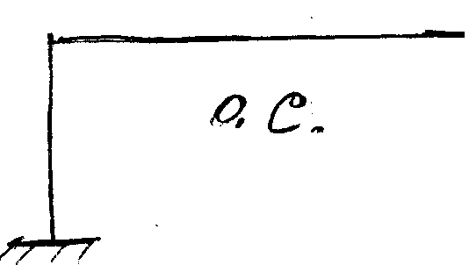
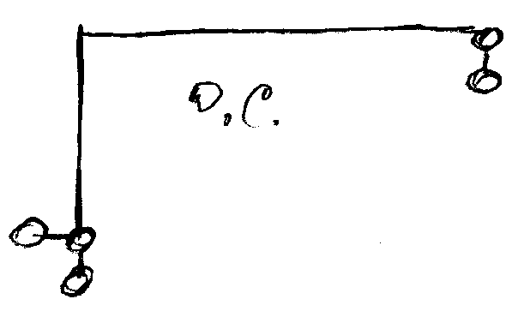
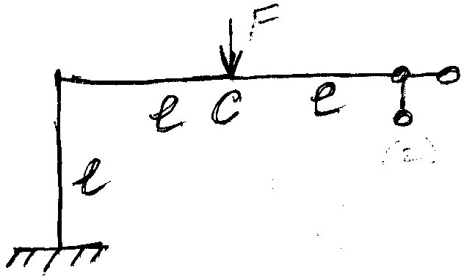
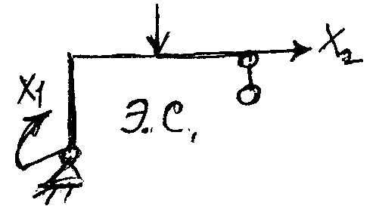

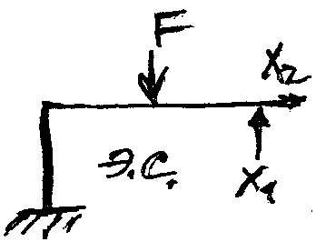
2) Определение известного (нулевого) перемещения.
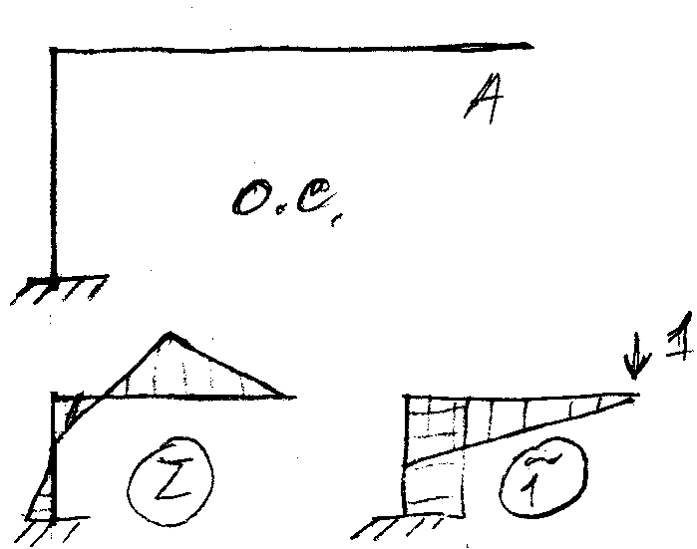

$$δ_{A}^{\text{верт}}→Σ⋅\tilde{1}=0$$

12. Определение перемещений в статически неопределимых стержневых системах.
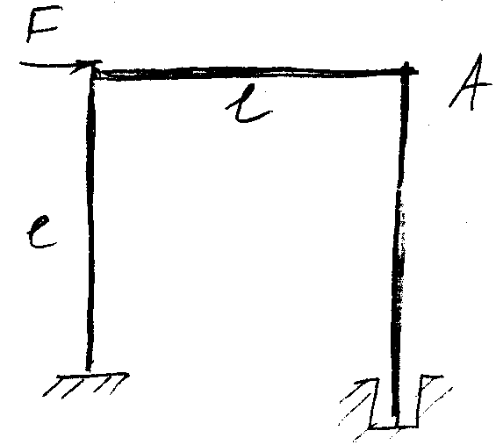
В любой системе перемещение определяется как результат перемножения эпюры моментов от внешних сил на эпюру моментов от единичной силы, приложенной в точке, перемещение которой надо найти. В статически неопределимых системах для построения эпюры моментов от внешних сил нужно раскрыть статическую неопределимость и построить суммарную эпюру. Когда к статически неопределимой системе приложена единичная сила, снова необходимо раскрыть статическую неопределимость. Таким образом, для определения перемещения в статически неопределимых системах нужно дважды раскрывать статическую неопределимость.
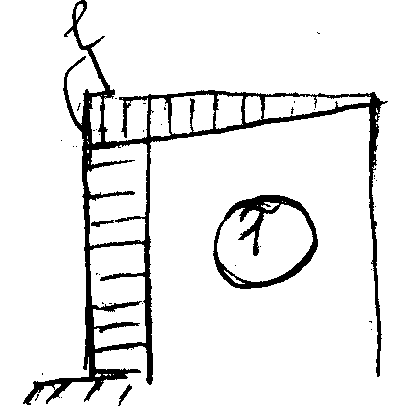
Т.к. эквивалентная система по перемещениям такая же как заданная, то определяем перемещение по эквивалентной системе.
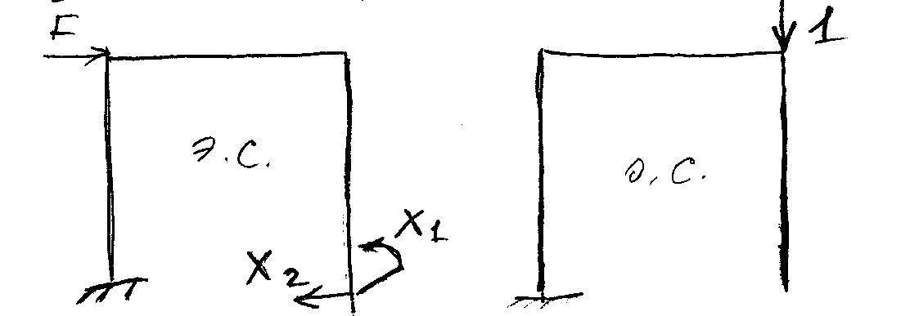

Для определения перемещения нужно:
- раскрыть статическую неопределимость, построить суммарную эпюру
- в любой основной системе приложить единичный фактор в направлении искомого перемещения, построить эпюру $\tilde{1}$
- «перемножить» суммарную эпюру на единичную ($\tilde{1}$)
$$δ_{A}^{\text{верт}}=\frac{1}{{\text{EJ}}_{X}}\left(\frac{1}{2}\frac{\text{Fl}}{2}l∗l\right)=\frac{{\text{Fl}}^{3}}{4{\text{EJ}}_{X}}$$

13. Изгиб круглых и кольцевых осесимметрично нагруженных пластин. Основные гипотезы и допущения.
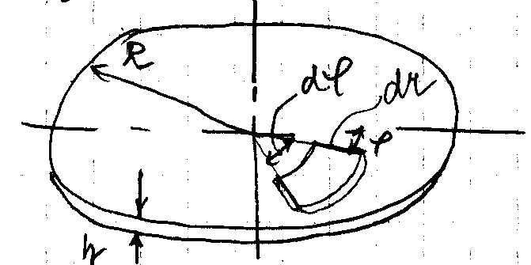
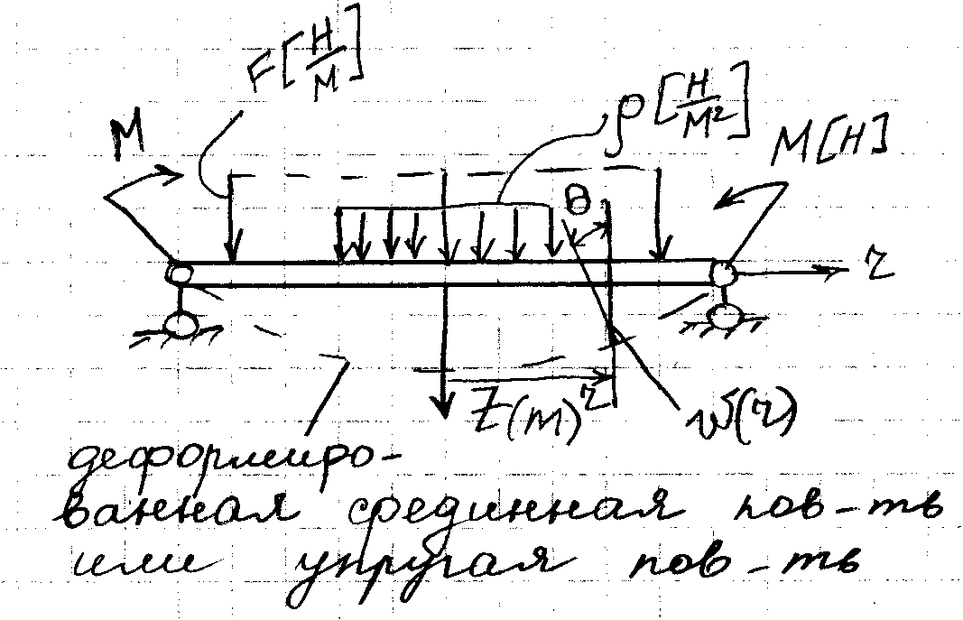
Серединная поверхность не растягивается и не сжимается, а только изгибается.
Допущения: $\begin{aligned}\left\{h\text{<<}R | \right.\end{aligned}$
Гипотеза Кирхгофа-Лава:
- геометрическая гипотеза: точки, лежащие на нормали к срединной поверхности, после деформации остаются лежать на одной прямой по нормальной к деформированной серединной поверхности и расстояние между точками не меняются (ε_{n}=0)
- статический аспект (гипотеза о не надавливание): напряжение к направлению нормальной поверхности считается очень малым, поэтому напряженное состояние в пластине считается плоским (σ_{n}=0).
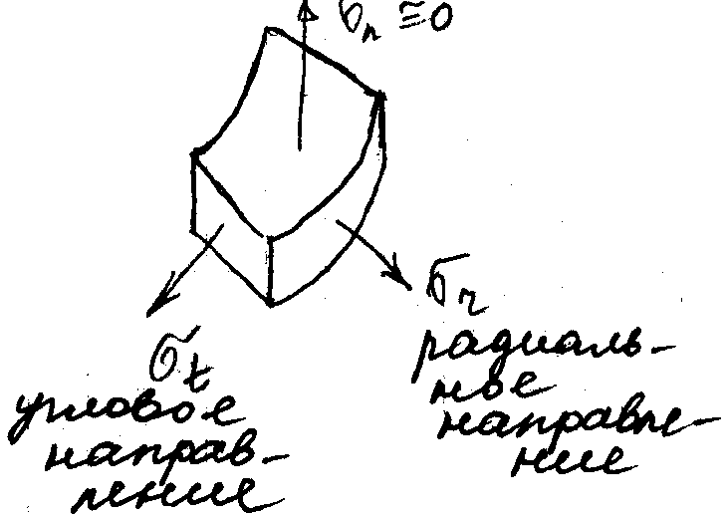
$ε_{n}=\frac{1}{E}(σ_{n}−{\text{μσ}}_{r}−{\text{μσ}}_{t})$, σ_{n}=0
нельзя одновременно считать, что ε_{n}=0 и σ_{n}=0.

Получим ДУ изгиба круглых и кольцевых пластин.
- Уравнение совместности
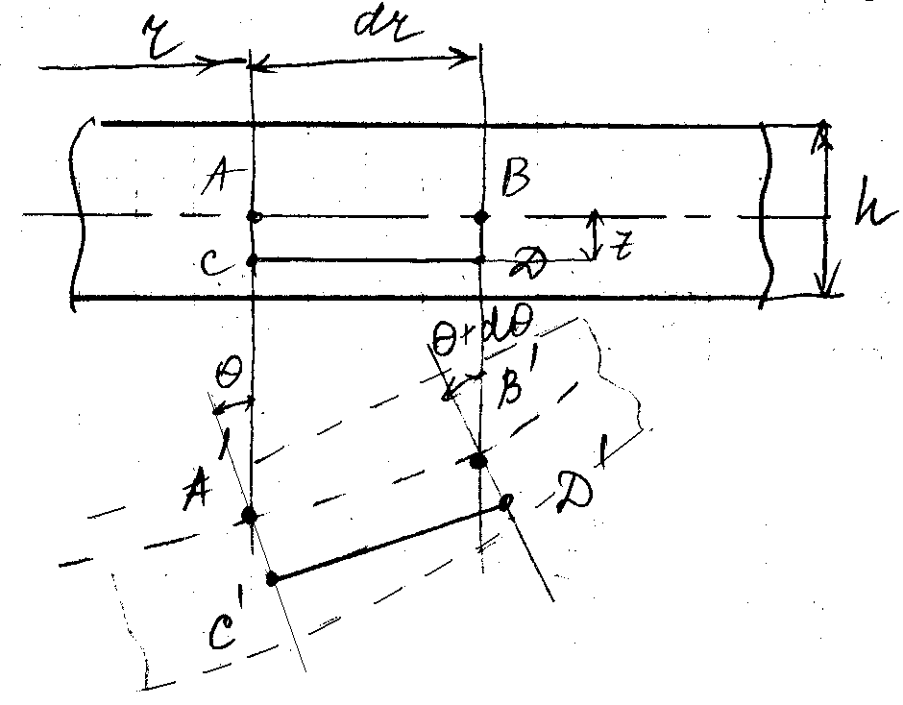

$$\begin{aligned}ε_{r}=\frac{z(θ+dθ)−zθ}{\text{dr}}=z\frac{dθ}{\text{dr}}=−z\frac{d^{2}w}{{\text{dr}}^{2}} \\ ε_{t}=\frac{2π(r+zθ)−2π r}{2π r}=z\frac{θ}{r}\end{aligned}$$
- Физический закон
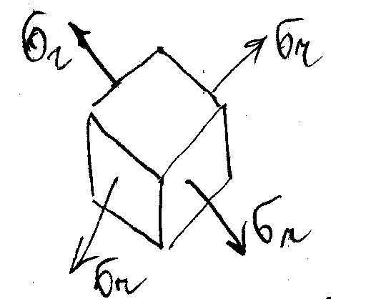
$$σ_{r}=\frac{E(ε_{r}+{\text{με}}_{t})}{1−μ^{2}} σ_{t}=\frac{E(ε_{t}+{\text{με}}_{r})}{1−μ^{2}}$$
являются главными в силу симметрии.

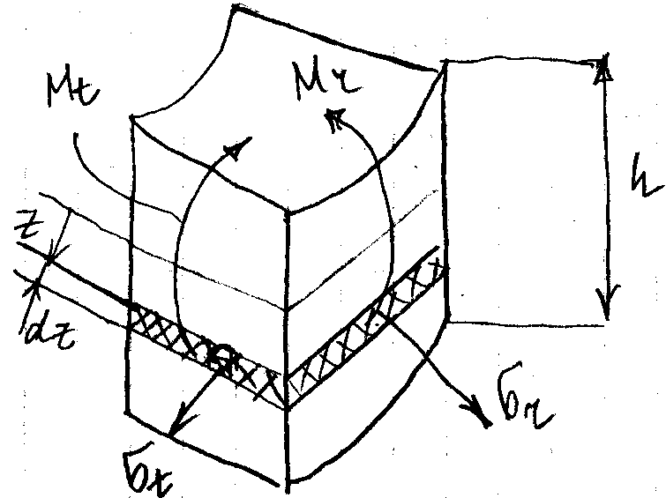
Проинтегрируем напряжения по толщине и найдем равнодействующий фактор, действующий на среднюю линию.
$$σ_{r}=\frac{\text{Ez}}{1−μ^{2}}\left(\frac{dθ}{\text{dr}}+μ\frac{θ}{r}\right)$$
$$\begin{aligned}T_{r}=\int_{h/2}^{h/2}{σ_{r}\text{dz}}=0, \\ σ_{r}\text{dz}−\text{интенсивностьподлине} \\ T_{t}=0\end{aligned}$$
Ноль вследствие того, что серединная поверхность нерастяжимая.
$$M_{r}=\int_{{−h}/2}^{h/2}{σ_{r}\text{zdz}}=\frac{E}{1−μ^{2}}\left(\frac{dθ}{\text{dr}}+μ\frac{θ}{r}\right)\int_{{−h}/2}^{h/2}{z^{2}\text{dz}}=\frac{{\text{Eh}}^{3}}{\text{12}(1−μ^{2})}\left(\frac{dθ}{\text{dr}}+μ\frac{θ}{r}\right)$$
$M_{r}=D\left(\frac{dθ}{\text{dr}}+μ\frac{θ}{r}\right)$, D- цилиндрическая жесткость.
$$M_{t}=\frac{{\text{Eh}}^{3}}{\text{12}(1−μ^{2})}\left(\frac{θ}{r}+μ\frac{dθ}{\text{dr}}\right)=D\left(\frac{θ}{r}+μ\frac{dθ}{\text{dr}}\right)$$
- Составим уравнения равновесия.
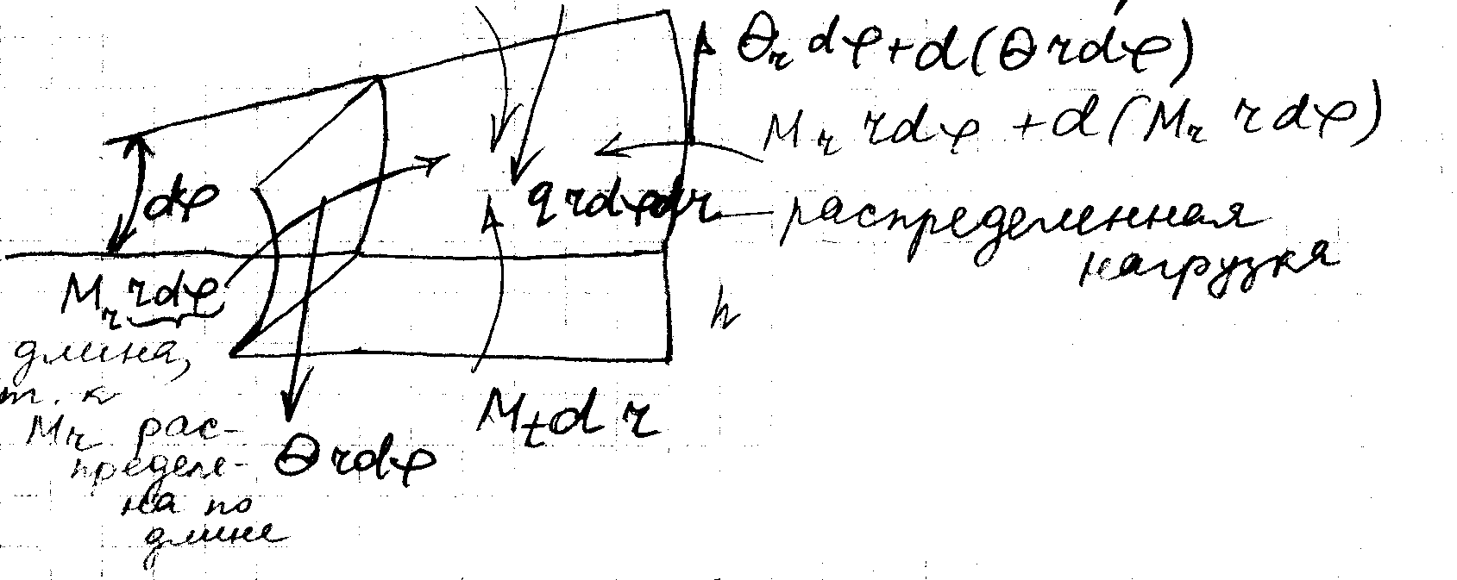
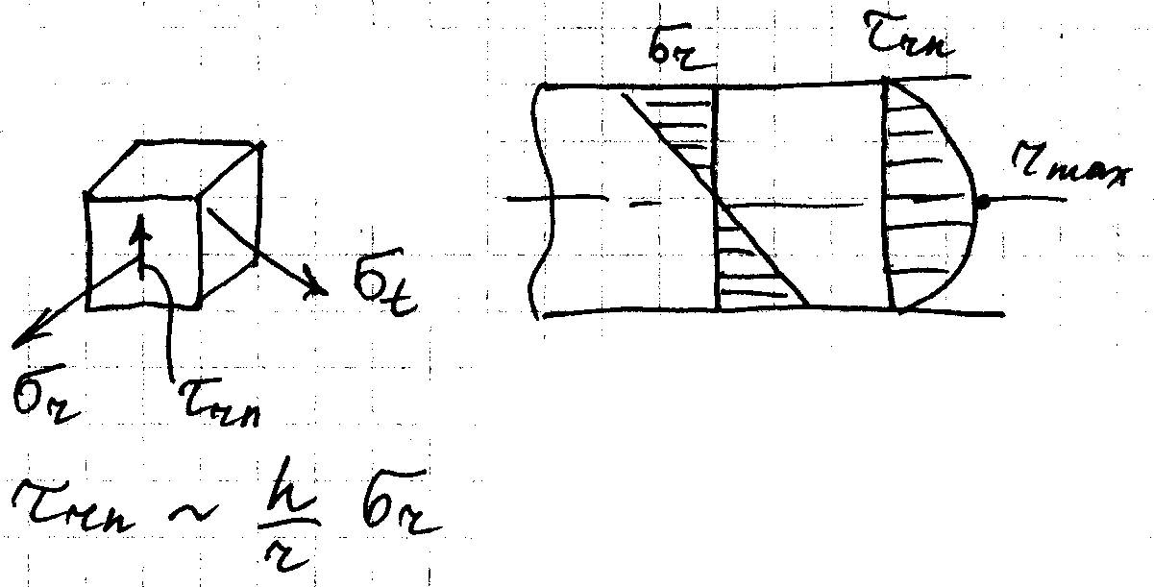
Касательное напряжение существует, но в силу малости им пренебрегают при подсчете эквивалентного напряжения.
Правило знаков для θ:
Для площадки, у которой внешняя нормаль совпадает с направлением радиуса положительное направление θ вверх.

Запишем уравнение равновесия на вертикаль:
d(θ⋅r⋅dϕ)=q⋅r⋅dϕ⋅dr
$$\frac{d(θ⋅r)}{\text{dr}}=\text{qr}$$
$$d(M_{r}⋅r⋅dϕ)−2M_{t}\text{dr}\frac{dϕ}{2}+θ⋅\text{rd}ϕ⋅\text{dr}$$
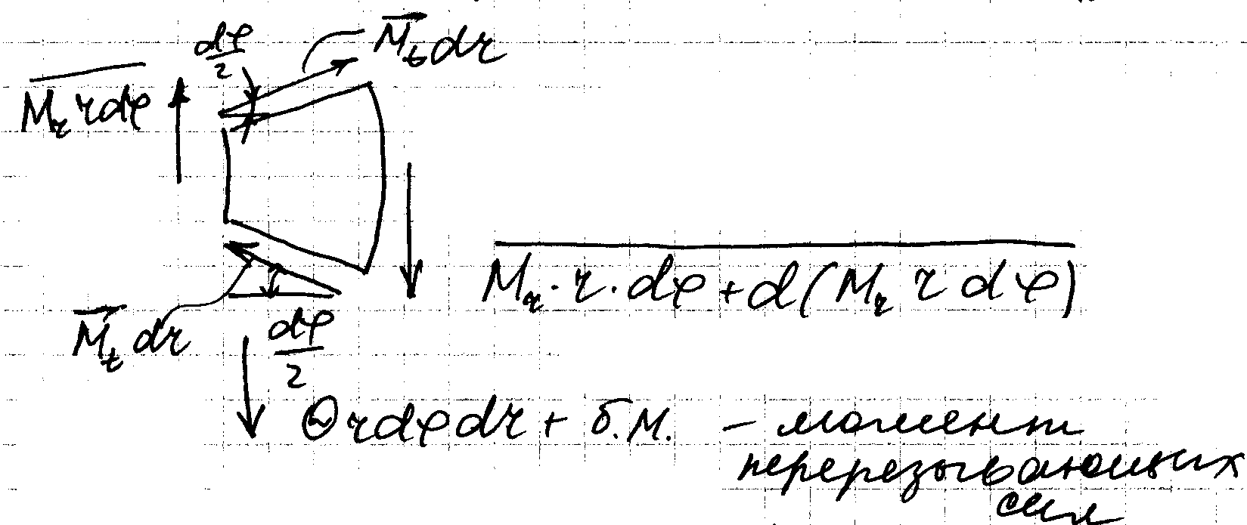
$\frac{d(M_{r}⋅r)}{\text{dr}}−M_{t}=−θ⋅r$- уравнение равновесия
Выразим все величины через угол поворота θ, подставим выражения М_{r} и М_{t} через θ:
$$\frac{d^{2}θ}{{\text{dr}}^{2}}+\frac{1}{r}\frac{dθ}{\text{dr}}−\frac{θ}{r^{2}}=−\frac{Q}{D}$$
Величина Q определяется из уравнения равновесия в проекции на ось z:
$$\frac{d}{\text{dr}}\left[\frac{1}{r}\frac{d}{\text{dr}}(θ⋅r)\right]=−\frac{Q}{D}$$
Проинтегрируем
$$\frac{1}{r}\frac{d}{\text{dr}}(θ⋅r)=−\frac{1}{D}\int{\text{Qdr}+2C_{1}}$$
$$\frac{d}{\text{dr}}(θ⋅r)=−\frac{r}{D}\int{\text{Qdr}+2C_{1}r}$$
$$θ⋅r=−\frac{1}{D}\int{(r\int{\text{Qdr})\text{dr}+C_{1}r^{2}+C_{2}}}$$
$θ=−\frac{1}{r⋅D}\int{(r\int{\text{Qdr})\text{dr}+C_{1}r+\frac{C_{2}}{r}}}$ - уравнение линейной деформации
Т.к. $θ=−\frac{\text{dw}}{\text{dr}}⇒\text{dw}=−θ\text{dr}$
$w=C_{3}−\int{θ\text{dr}}$ - прогиб
Для каждой точки необходимо найти константы интегрирования.
Интегрирование ДУ изгиба круглых кольцевых пластин
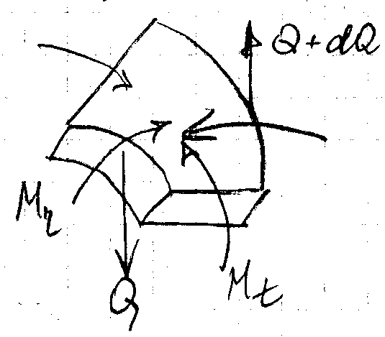
$$M_{r}=D\left(\frac{∂θ}{∂r}+μ\frac{θ}{r}\right)$$
$$M_{t}=D\left(\frac{θ}{r}+μ\frac{∂θ}{∂r}\right)$$
+ - положительное направление силовых факторов соответствует направлению на данном рисунке.
$\begin{aligned}σ_{r}^{\text{max}}=±\frac{6M_{r}}{h^{2}} \\ σ_{t}^{\text{max}}=±\frac{6M_{t}}{h^{2}}\end{aligned}$ «+» верхняя поверхность
«-» нижняя поверхность

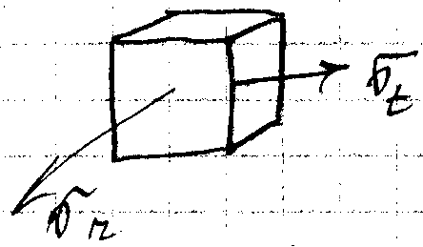
Напряженное состояние $σ_{\text{экв}}=\sqrt{σ_{r}^{2}+σ_{t}^{2}−σ_{r}σ_{t}}$
Q-перерезывающая сила

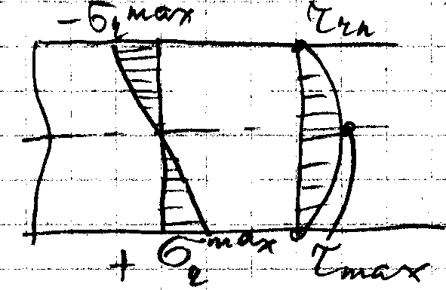
$$\frac{τ}{σ}≃\frac{h}{R}$$
τ - пренебрегаем, т.к. наиболее опасные точки на внешних слоях
$θ=−\frac{\text{dw}}{\text{dr}}$$w=C_{3}−\int{θ\text{dr}}$,
С₃ – начальный прогиб в точке r=r₀
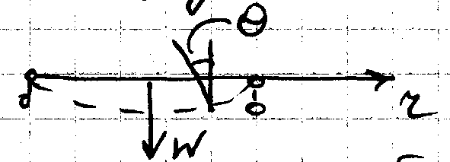
Краевые условия для определения констант интегрирования.
1) шарнирное опирание

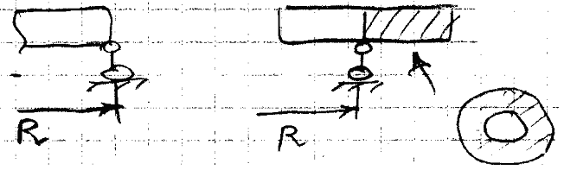
M_{r}=0 ⇒ $\left(\frac{dθ}{\text{dr}}+μ\frac{θ}{r}\right)|_{r=R}=0$
2) заделка
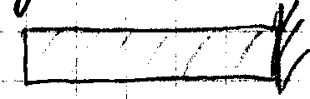$$θ=0$$
$M_{t}={μM}_{r}$- следствие того, что $θ=0$
3) задан внешний момент
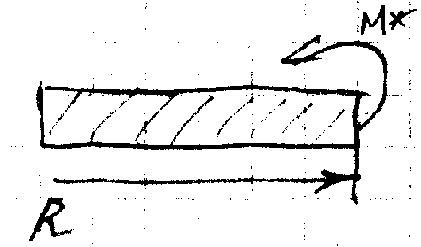
M(R)=+M*
«+» т.к. сжатие верхних волокон.

14. Расчет кольцевой пластины с жестким центром, нагруженной равномерным давлением.
Алгоритм решения:
- из уравнений равновесия находим выражение для перерезывающей силы Q.
- найденное Q подставляем в интеграл решения
- из граничных условий определяем значения С₁ и С₂
- используя найденное θ, находим M_{r} и M_{t}. Строим эпюры
- Находим наиболее опасное сечение и точку пластины, для которой вычисляем σ_{r} и σ_{t}, σ_{экв}.
- по σ_{экв} определяем коэффициент запаса.
- из выражения для θ определяем максимальный прогиб.
Пример
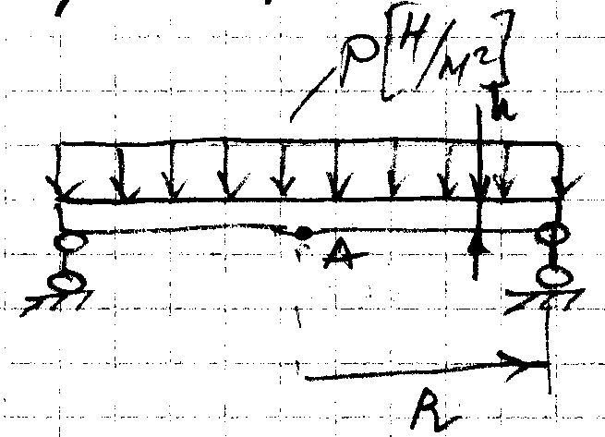
Из уравнения равновесия Q⋅2πr=pπr² ⇒Q=Pr/2
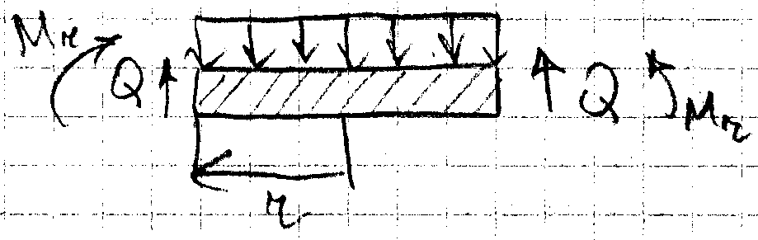
$$θ=−\frac{1}{r⋅D}\int{(r\int{\text{Qdr})\text{dr}+C_{1}r+\frac{C_{2}}{r}}}$$
$$θ(r)=C_{1}r+\frac{C_{2}}{r}−\frac{1}{D}\frac{{\text{Pr}}^{3}}{\text{16}}$$
$$\frac{dθ(r)}{\text{dr}}=C_{1}−\frac{C_{2}}{r^{2}}−\frac{3}{D}\frac{{\text{Pr}}^{2}}{\text{16}}$$
Запишем граничные условия:
- r=0, θ=0 ⇒С₂=0,т.к. иначе получим ∞
- r=R, M_{r}=0⇒$\begin{aligned}C_{1}−\frac{1}{D}\frac{3{\text{PR}}^{2}}{\text{16}}+μ\left(C_{1}R−\frac{{\text{PR}}^{3}}{\text{16}D}\right)\frac{1}{R}=0 \\ C_{1}=\frac{3{\text{PR}}^{2}+μ{\text{PR}}^{2}}{(1+μ)\text{16}D}=\frac{(3+μ){\text{PR}}^{2}}{(1+μ)\text{16}D}\end{aligned}$
Найдем М_{t} и М_{r}
$$M_{r}=D\left(\frac{dθ}{\text{dr}}+μ\frac{θ}{r}\right)$$
$$M_{t}=D\left(\frac{θ}{r}+μ\frac{dθ}{\text{dr}}\right)$$
$$\begin{aligned}M_{r}=\frac{P}{\text{16}}(3+μ)(R^{2}−r^{2}) \\ M_{t}=\frac{P}{\text{16}}(3+μ)\left(R^{2}−\frac{1+3μ}{3+μ}r^{2}\right)\end{aligned}$$
Постоим эпюры
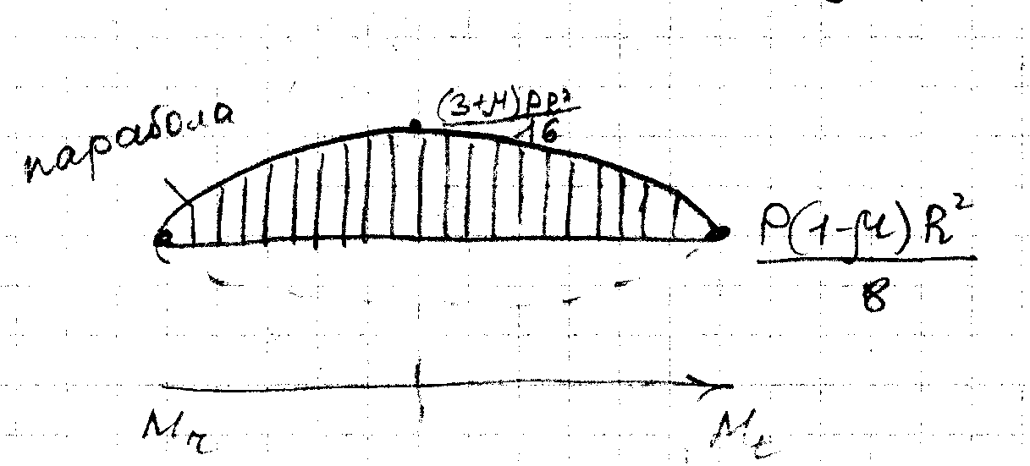
Наиболее опасное сечение – центр.
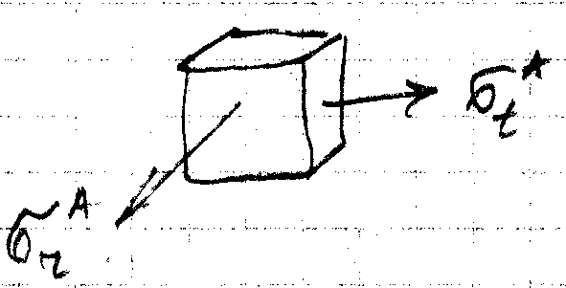
Напряженное состояние в точке А:
$$σ_{r^{A}}=σ_{t}^{A}=\frac{6{\text{PR}}^{2}(3+μ)}{\text{16}h^{2}}=\frac{3}{8}\frac{{\text{PR}}^{2}(3+μ)}{h^{2}}$$
$$σ_{\text{экв}}^{А}=\frac{3}{8}\frac{{\text{PR}}^{2}(3+μ)}{h^{2}}$$
$$n_{Т}=\frac{σ_{T}}{σ_{\text{экв}}^{A}}$$
А- растяжение
С₃=0, т.к. интегрируем от края, где прогиб равен нулю
$w=C_{3}−\int{θ\text{dr}}$ $w=\frac{{\text{pR}}^{4}}{\text{64}D}\left(\frac{5+μ}{1+μ}\right)$- после интегрирования

15. Расчет кольцевой пластины с жестким центром, нагруженной сосредоточенной силой.
Алгоритм решения:
- из уравнений равновесия находим выражение для перерезывающей силы Q.
- найденное Q подставляем в интеграл решения
- из граничных условий определяем значения С₁ и С₂
- используя найденное θ, находим M_{r} и M_{t}. Строим эпюры
- Находим наиболее опасное сечение и точку пластины, для которой вычисляем σ_{r} и σ_{t}, σ_{экв}.
- по σ_{экв} определяем коэффициент запаса.
- из выражения для θ определяем максимальный прогиб.
Пример
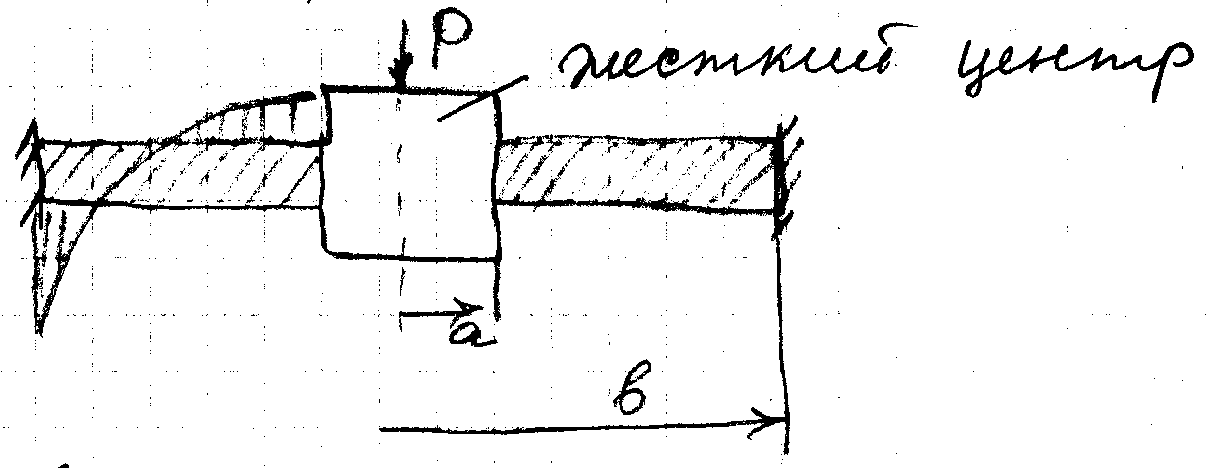
Определим величину перерезывающей силы:
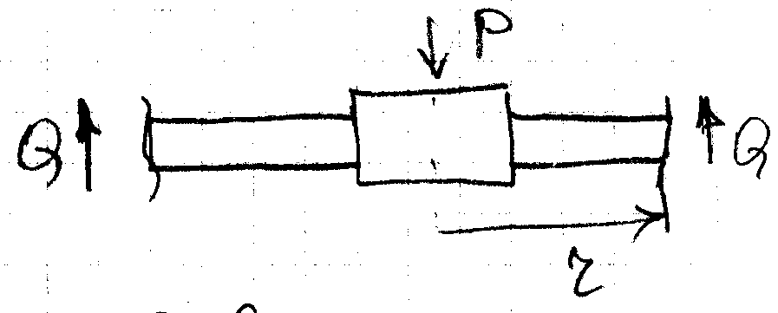$$Q=\frac{P}{2πr}$$
$$\int{r(\int{\text{Qdr})\text{dr}=\frac{P}{2π}\int{r\text{ln}\text{rdr}=\frac{P}{2π}\left(\frac{r^{2}\text{ln}r}{2}−\frac{r^{2}}{4}\right)}}}$$

$$θ=C_{1}r+\frac{C_{2}}{r}−\frac{P}{2πD}\left[\frac{r\text{ln}r}{2}−\frac{r}{4}\right]+\frac{\text{Prln}b}{4πD}−\frac{\text{Prln}b}{4πD}$$
$C_{1}^{}=C_{1}+\frac{P}{8πD}−\frac{P}{4πD}\text{ln}b$ - после такой замены получим
$$θ=C_{1}^{}+\frac{C_{2}}{r}+\frac{\text{Pr}}{4πD}\text{ln}\frac{b}{r}$$
Определим константы интегрирования:
Пусть b=2a – дополнительное условие, ln2=0,6931
Граничные условия:
r=a θ=0
r=b θ=0
$$\begin{aligned}\left\{C_{1}^{}+\frac{C_{2}}{a}+\frac{\text{Pa}\text{ln}\frac{b}{a}}{4πD}=0 | \right.\end{aligned}$$
$$C_{2}=\frac{−\frac{\text{Pa}}{4πD}\text{ln}\frac{b}{a}}{1/a−1/b}=\frac{\text{Pb}\text{ln}2⋅a^{2}}{4πD(b−a)}=−0,\text{0183}\frac{{\text{Pb}}^{2}}{D}$$
$$C_{1}^{}=\frac{P\text{ln}2⋅a^{2}}{4πD(b−a)}=−0,\text{0183}\frac{P}{D}$$
$$θ=0,\text{0183}\frac{P}{D}r−\frac{{\text{Pb}}^{2}}{\text{Dr}}0,\text{0183}−\frac{\text{Pr}}{4πD}\text{ln}\frac{b}{r}$$
$$\frac{dθ}{\text{dr}}=\frac{P}{D}\left[0,\text{0183}+\frac{b^{2}}{r^{2}}0,\text{0183}−\frac{1}{4π}\text{ln}\frac{b}{r}+\frac{1}{4π}\right]$$
$$M_{r}=D\left(\frac{dθ}{\text{dr}}+μ\frac{θ}{r}\right)$$
$$M_{t}=D\left(\frac{θ}{r}+μ\frac{dθ}{\text{dr}}\right)$$
$$w=C_{3}−\int{θ\text{dr}}$$
Общее решение для пластин с жестким центром:
Введем k=b/a, 1≤k≤∞, a=r₀, b=R,P=F
$W_{\text{max}}=A_{F}\frac{{\text{FR}}^{2}}{{\text{Eh}}^{3}}$ $A_{F}=\frac{3(1−μ^{2})}{π}\left[\frac{k^{2}−1}{4k^{2}}−\frac{{\text{ln}}^{2}k}{k^{2}−1}\right]$

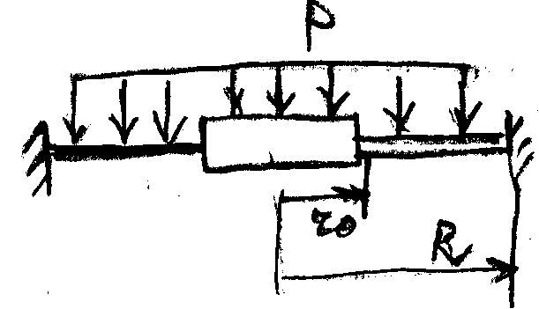
$$\begin{aligned}\left\{W_{\text{max}}=A_{P}\frac{{\text{PR}}^{4}}{{\text{Eh}}^{3}} | \right.\end{aligned}$$

Частный случай, r₀→0, k→∞ $W_{\text{max}}=\frac{{\text{PR}}^{4}}{{\text{Eh}}^{3}}\frac{3(1−μ^{2})}{\text{16}}$

16. Расчет осесимметрично нагруженных тонкостенных цилиндрических оболочек. Основные гипотезы и допущения.
Под оболочкой понимается тело, одно из измерений которого (толщина) значительно меньше двух других. Геометрическое место точек, равноотстоящих от обеих поверхностей оболочки, носит название срединной поверхности.
Осесимметричными, или просто симметричными, оболочками называются такие, срединная поверхность которых представляет собой поверхность вращения.
Задача о расчете оболочек вращения наиболее просто решается в том случае, когда возможно принять, что напряжения, возникающие в оболочке, постоянны по толщине, и, следовательно, изгиб или изгибающие моменты оболочки отсутствует. Теория оболочек, построенная в этом предположении, называется безмоментной теорией оболочек.
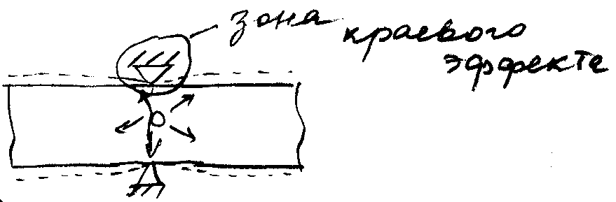Если оболочка не имеет резких переходов и жестких защемлений и, кроме того, не нагружена сосредоточенными силами и моментами, то к ее расчету с успехом может применяться безмоментная теория. При наличии же перечисленных особенностей в местах крепления оболочки и в местах резких изменений формы возникают повышенные напряжения, обусловленные изгибным эффектом. Данные задачи решаются при помощи моментной теории.
Гипотеза Кирхгофа-Лава:
- геометрическая гипотеза: точки, лежащие на одной прямой, нормальной к срединной поверхности оболочки, после деформации остаются лежать также на одной прямой, перпендикулярной к деформированной серединной поверхности и расстояние между точками не меняются.
- статический аспект (гипотеза о не надавливание): нормальные напряжения в направлении перпендикулярном серединной поверхности считается очень малым.
$\frac{σ_{Z}(τ_{\text{XZ}})}{σ_{X}(σ_{t})}≈\frac{h}{r}$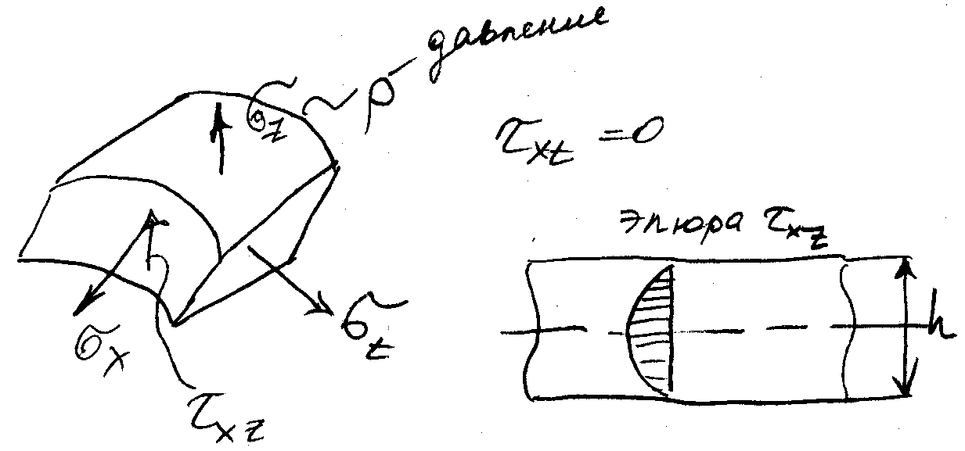- малая величина
$σ_{Z}$ и $τ_{\text{XZ}}$ можно пренебречь
$σ_{X}$ и $σ_{t}$ можно считать главными напряжениями.

17. Дифференциальное уравнение осесимметрично нагруженных тонкостенных цилиндрических оболочек (с выводом).
При выводе уравнений будем опираться на:
- уравнение совместности (связывают деформация и перемещение)
- физические соотношения (связывают напряжение и деформацию)
- уравнения равновесия
1. уравнения совместности
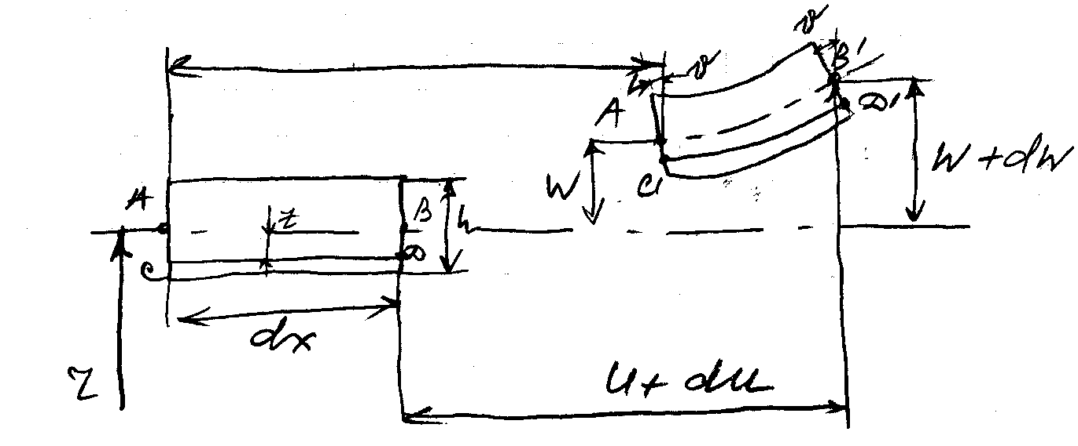
U-осевое перемещение
W-нормальное перемещение (прогиб)
θ- угол поворота нормали
$ε_{t}=\frac{2π(r+w)−2πr}{2πr}=\frac{w}{r}$ - деформация в окружном направлении
$$ε_{X}=\frac{\text{dU}+\text{zd}ϑ}{\text{dx}}=\frac{\text{dU}}{\text{dz}}+z\frac{dϑ}{\text{dx}}$$
$$ϑ=\frac{\text{dw}}{\text{dx}}$$
2. физические соотношения
$\begin{aligned}ε_{X}=\frac{1}{E}(σ_{x}−{\text{μσ}}_{t}) \\ ε_{t}=\frac{1}{E}(σ_{t}−{\text{μσ}}_{X})\end{aligned}$ $\begin{aligned}σ_{X}=\frac{E}{1−μ^{2}}(ε_{X}+{\text{με}}_{t}) \\ σ_{t}=\frac{E}{1−μ^{2}}(ε_{t}+{\text{με}}_{X})\end{aligned}$ $\begin{aligned}σ_{X}=\frac{E}{1−μ^{2}}\left(\frac{\text{dU}}{\text{dx}}+z\frac{dϑ}{\text{dx}}+μ\frac{w}{r}\right) \\ σ_{t}=\frac{E}{1−μ^{2}}\left(μ\frac{\text{dU}}{\text{dx}}+μz\frac{dϑ}{\text{dx}}+\frac{w}{r}\right)\end{aligned}$

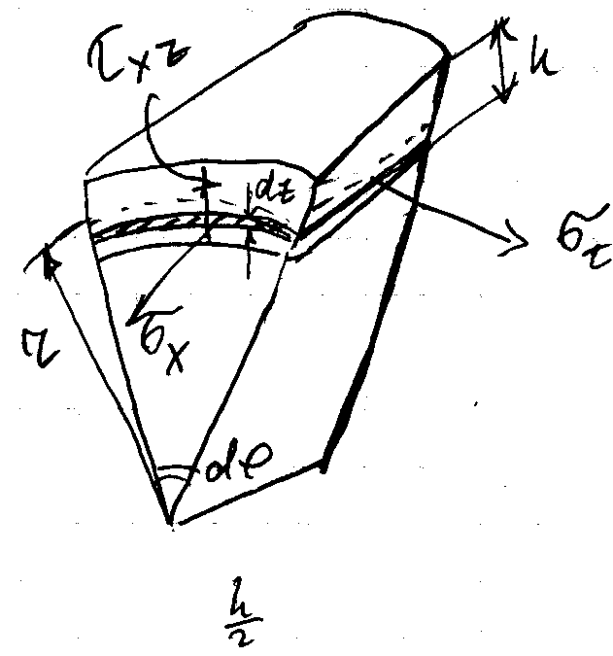
$$Q=\int_{{−h}/2}^{h/2}{τ_{\text{XZ}}\text{dz}}$$
$T_{X}=\int_{{−h}/2}^{h/2}{σ_{X}\text{dz}}$ $T_{t}=\int_{{−h}/2}^{h/2}{σ_{t}\text{dz}}$
$M_{X}=\int_{{−h}/2}^{h/2}{σ_{X}\text{zdz}}$ $M_{t}=\int_{{−h}/2}^{h/2}{σ_{t}\text{zdz}}$

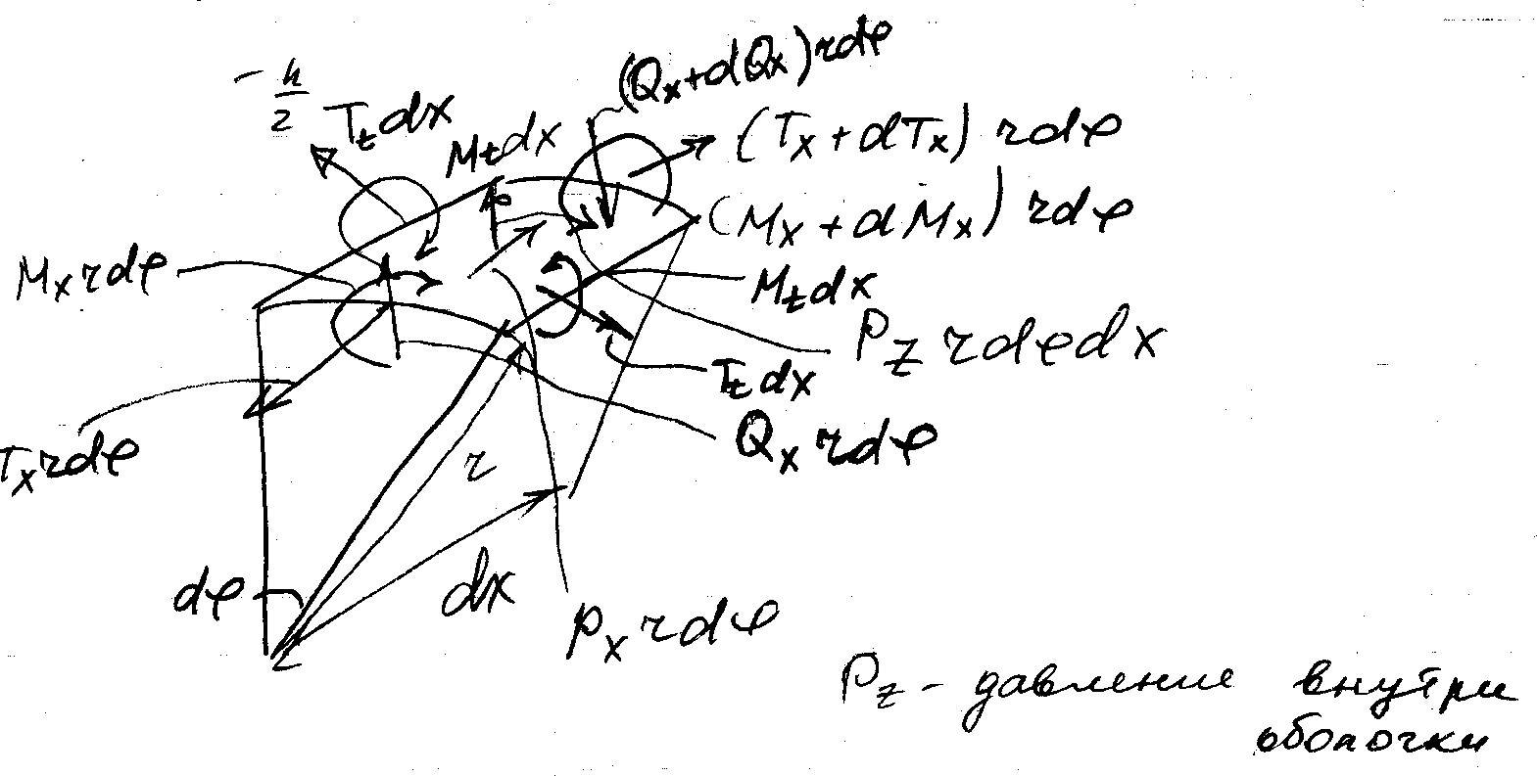
3. составим уравнение равновесия
$$\sum{x=0{\text{dT}}_{X}\text{rd}ϕ+p_{X}\text{rd}ϕ⋅\text{dx}=0\frac{{\text{dT}}_{X}}{\text{dx}}=−p_{X}}$$
$\sum{z=0−{\text{dQ}}_{X}r}dϕ+p_{Z}\text{rd}ϕ⋅\text{dx}−2T_{t}\text{dx}\text{sin}\frac{dϕ}{2}=0−\frac{{\text{dQ}}_{X}}{\text{dx}}+p_{Z}−\frac{T_{t}}{r}=0$$\sum{M_{t}=0}{\text{dM}}_{X}\text{rd}ϕ−Q_{X}\text{rd}ϕ⋅\text{dx}=0\frac{{\text{dM}}_{X}}{\text{dx}}=Q_{X}Q≡Q_{X}$
$\frac{d^{2}M_{X}}{{\text{dx}}^{2}}=\frac{\text{dQ}}{\text{dx}}$ $\frac{\text{dQ}}{\text{dx}}=p_{z}−\frac{T_{t}}{r}$
$$\begin{aligned}T_{X}=\frac{\text{Eh}}{1−μ^{2}}\left(\frac{\text{du}}{\text{dx}}+μ\frac{w}{r}\right) \\ T_{t}=\frac{\text{Eh}}{1−μ^{2}}\left(μ\frac{\text{du}}{\text{dx}}+\frac{w}{r}\right)\end{aligned}$$
$$T_{t}={μT}_{X}+\frac{\text{Eh}}{r}w$$
$$\frac{\text{dQ}}{\text{dx}}=p_{z}−\frac{T_{t}}{r}=p_{z}−\frac{1}{r}{μT}_{X}−\frac{\text{Ehw}}{r^{2}}$$
$$M_{X}=\frac{{\text{Eh}}^{3}}{1−μ^{2}}\frac{1}{\text{12}}\frac{dϑ}{\text{dx}}=D\frac{dϑ}{\text{dx}}$$
$$M_{t}=μD\frac{dϑ}{\text{dx}}$$
D-цилиндрическая жесткость
$$ϑ=\frac{\text{dw}}{\text{dx}}$$
$$M=D\frac{dϑ}{\text{dx}}=D\frac{d^{2}w}{{\text{dx}}^{2}}$$
$$Q=\frac{\text{dM}}{\text{dx}}=D\frac{d^{3}w}{{\text{dx}}^{3}}$$
$D\frac{d^{4}w}{{\text{dx}}^{4}}=p_{z}−μ\frac{T_{X}}{r}−\frac{\text{Eh}}{r^{2}}w$ - уравнение равновесия

$\frac{d^{4}w}{{\text{dx}}^{4}}+\frac{\text{Eh}}{{\text{Dr}}^{2}}w=\frac{1}{D}\left(p_{z}−μ\frac{T_{X}}{r}\right)$- линейное неоднородное ДУ 4-ого порядка.
$$4β^{4}=\frac{\text{Eh}}{{\text{Dr}}^{2}}β^{4}=\frac{3(1−μ^{2})}{h^{2}r^{2}}$$
$$\frac{d^{4}w}{{\text{dx}}^{4}}+4β^{4}w=\frac{1}{D}\left(p_{z}−μ\frac{T_{X}}{r}\right)$$
Решением является $w(x)=w_{\text{однородное}}+w_{\text{неоднородное}}$
$$w_{\text{одн}}(x)=e^{−βx}(A_{1}\text{cos}βx+A_{2}\text{sin}βx)+e^{βx}(A_{3}\text{cos}βx+A_{4}\text{sin}βx)$$
$$w_{\text{неоднородное}}=\frac{r^{2}}{\text{Eh}\left(p_{z}−μ\frac{T_{x}}{r}\right)}$$
Если предположить, что w(x) имеет степень не выше 3 и тогда $\frac{d^{4}w}{{\text{dx}}^{4}}=0$

18. Длинные и короткие осесимметрично нагруженные тонкостенные цилиндрические оболочки. Особенности расчета. Понятие о краевом эффекте.
$$\begin{aligned}e^{−βx}βx=3 \\ e^{−βx}<0,\text{05} (5\text{\%}) \\ e^{}>\frac{3\sqrt{\text{rh}}}{\sqrt[4]{3(1−μ^{2})}}≈2,5\sqrt{\text{rh}}\end{aligned}$$
Оболочка считается длинной, если ее длина больше, чем е* и А₃ и А₄ считаются малыми и решение будет следующим
$$w_{\text{одн}}(x)=e^{−βx}(A_{1}\text{cos}βx+A_{2}\text{sin}βx)+\frac{r^{2}\left(p_{z}−μ\frac{T_{x}}{r}\right)}{\text{Eh}}$$
$w(x)={\text{Ce}}^{−βx}\text{cos}(βx+ϕ)+w_{\text{неод}}$ $С=\sqrt{A_{1}^{2}+A_{1}^{2}}$ $ϕ=\text{arctg}\frac{A_{2}}{A_{1}}$
$$\begin{aligned}\frac{\text{dw}}{\text{dx}}=−\sqrt{2}β{\text{Ce}}^{−βx}\text{cos}(βx+ϕ−\frac{π}{4}) \\ ϑ(x)=−\sqrt{2}β{\text{Ce}}^{−βx}\text{cos}(βx+ϕ−\frac{π}{4})+\frac{{\text{dw}}^{(н)}}{\text{dx}} \\ M(x)=2β^{2}{\text{DCe}}^{−βx}\text{cos}(βx+ϕ−\frac{π}{2}) \\ Q(x)=−2\sqrt{2}β^{3}{\text{DCe}}^{−βx}\text{cos}(βx+ϕ−\frac{3π}{4})\end{aligned}$$
Зоны «краевого» эффекта – зоны возникновения изгибных напряжений.

20. Упругие элементы приборов. Основные свойства, рабочие характеристики, схемы работы.
  - Упругая характеристика, жесткость, чувствительность
Упругой характеристикой называется зависимость между перемещением λ определенной точки упругого элемента и величиной нагрузки р. Характеристика упругого элемента может быть представлена в виде уравнения, в табличной или графической форме.
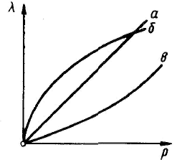
В зависимости от конструкции и способа нагружения упругого элемента его характеристика может быть линейной и нелинейное: возрастающей или затухающей.
а— линейная; б — затухающая; в — возрастающая.
Упругая характеристика является основным показателем свойств упругих элементов, особенно измерительных пружин. Обычно при проектировании измерительного упругого элемента стремятся к тому чтобы характеристика его по измеряемому параметру была линейной, так как в этом случае можно получить линейную шкалу прибора при несложном передаточно-множительном механизме.
Важным свойством упругого элемента является его жесткость, а такте чувствительность — величина, обратная жесткости.
Если характеристика упругого элемента линейна, то жесткость представляет собой отношение нагрузки р к соответствующему перемещению λ: k=p/λ, а чувствительность — отношение перемещения к нагрузке δ=λ/р.
Жесткость показывает, какую нагрузку следует приложить к упругому элементу, чтобы вызвать перемещение, равное единице; чувствительность численно равна перемещению, совершаемому упругим элементом под действием единичной нагрузки.
  - Тяговые усилия и эффективная площадь
Деформируясь под действием рабочей нагрузки, упругий элемент обычно встречает сопротивление со стороны механизма прибора в виде, например, сил трения, противодействия различных пружин механизма и пр. В этом случае правильность работы прибора будет во многом определяться способностью упругого элемента преодолевать это сопротивление. Такое свойство упругого элемента удобно оценивать величиной перестановочного или тягового усилия, с которым упругий элемент будет воздействовать на препятствие, ограничивающее его перемещение. Величина перестановочной силы является важной характеристикой, упругого элемента. Ею определяется порог чувствительности прибора, следовательно, возможность применения упругого чувствительного элемента в конкретном приборе.
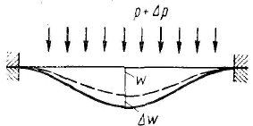
Особенно часто используется понятие перестановочных или тяговых усилий по отношению к манометрическим упругим элементам, для которых рабочей нагрузкой является давление. Способность манометрического элемента развивать перестановочную силу удобно характеризовать удельной тяговой силой Q/P , соответствующей единице давления. Так как удельная тяговая сила имеет размерность площади, то принято представлять ее в виде так называемой эффективной площади.
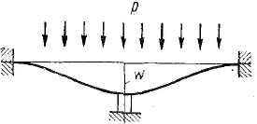

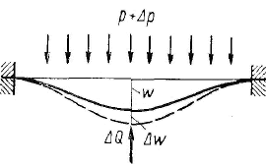
Предположим, что мембрана ложится на упор при давлении р, имея при этом прогиб w. Для того чтобы определить величину се эффективной площади при этом прогибе, мысленно уберем упор и увеличим давление на малую величину Δр. При этом прогиб мембраны увеличится на Δw. Приложив с противоположной стороны сосредоточенную в центре силу ΔQ, вернем центр мембраны к прогибу w. Тогда эффективная площадь при данном прогибе упругого элемента может быть определена как отношение приращения перестановочного усилия к соответствующему приращению давления Aэф=ΔQ/Δр. При расчете монометрических элементов изменение объема удобно считать, как Δw⋅Aэф=ΔV.
  - Коэффициенты запаса и допускаемое напряжение
Величина наибольшего напряжения σ_{max} упругом элементе должна быть с некоторым запасом меньше предельного напряжения σ_{пр} , при котором упругий элемент достигает предельного состояния, недопустимого для его нормальной работы. Предельное состояние, в зависимости от условий работы, может наступить в результате появления пластических деформации, разрушения от усталости, ползучести, в результате потери устойчивости и т. п. Для правильно спроектированного упругого элемента наибольшее рабочее напряжение не должно превышать σ_{max}=σ_{пр}/n, где п —коэффициент запаса.
Необходимая величина коэффициента запаса обусловливается многими соображениями: ответственностью и требуемой надежностью упругого элемента, условиями и длительностью его работы, достоверностью данных о механических свойствах материала, вероятной точностью расчета напряжений и т. д.
Величина коэффициента запаса зависит также от того, но какому из предельных напряжений он определяемся. Если для упругих элементов желательна работа в пределах упругих деформаций, тогда коэффициент запаса следует выбирать по отношению к пределу упругости или можно рассчитать коэффициент запаса по текучести, по прочности, по устойчивости. Т.о. для одного и того же упругого элемента коэффициенты запаса по различным предельным состояниям будут иметь разные значения. Величина каждого коэффициента запаса определяет наибольшее напряжение, допускаемое для данного предельного состояния. Наименьшее из этих напряжений и будет допускаемым напряжением [σ] для упругого элемента. При работе упругого элемента ни в одной из его точек напряжения не должны превышать величины допускаемого напряжения: σ_{max} < [σ].
Следовательно, выбор коэффициентов запаса определяет и величину допускаемого напряжения.
  - Погрешности чувствительного упругого элемента
Сюда входит температурная погрешность, которая может возникнуть в результате изменения линейных размеров при нагреве упругих элементов или модуля упругости. Например, бронзовая мембрана, зажатая в стальном корпусе будет при нагреве сжиматься в радиальном направлении, что может существенно снизить ее жесткость по давлению. Для уменьшения этой температурной погрешности следует подбирать материалы упругого элемента и корпуса с одинаковыми коэффициентами линейного расширения.

21. Погрешности упругих чувствительных элементов, связанные с несовершенством упругих свойств. Влияние температуры.
Чувствительный упругий элемент, как и всякий другой, должен иметь достаточную прочность и требуемую жесткость. Однако основным критерием его качества является та точность, с которой производится преобразование измеряемого параметра в перемещение или усилие.
Одним из источников погрешностей упругого элемента является несовершенство его упругих свойств.
Точные измерения показывают, что даже при напряжениях, меньших пределах упругости, реальные материалы не имеют той строго линейной и однозначной зависимости между напряжениями и деформациями, которая выражается законом Гука. Кривые нагружения и разгрузки материала в пределах упругих деформаций в действительности не совпадают» образуя так называемую «петлю гистерезиса».
Гистерезис упругого элемента проявляется в несовпадении величин перемещений при прямом и обратном ходе упругого элемента.
Величина гистерезиса определяется как наибольшая разность Г между перемещениями при одинаковой нагрузке при прямом и обратном ходе, отнесенная к наибольшему перемещению λ_{max} упругого элемента. Обычно гистерезис выражается в процентах γ=Г*100%/λ_{max}. Разность между перемещениями при прямом и обратном ходе зависит также от величины упругого последействия, которое проявляется в запаздывании перемещений упругого элемента по отношению к приложенной нагрузке.
Гистерезис зависит от величины действующих напряжений. С уменьшением напряжений гистерезис уменьшается, поэтому в ряде случаев величина допускаемого напряжения устанавливается не коэффициентом запаса по разрушению или текучести, а исходя из допустимой величины гистерезиса.
В условиях переменной температуры изменение модуля упругости материала и линейных размеров упругого элемента приводят к температурным погрешностям элемента.
Относительная температурная погрешность упругого элемента постоянной жесткости: $η_{t}=γ_{E}t$, $γ_{E}$- температурный коэффициент модуля упругости. Температурная погрешность, связанная с изменением модуля упругости, будет наименьшей у упругих элементов, выполненных из материалов с малым температурным коэффициентом $γ_{E}$ модуля упругости. На величину температурной погрешности может оказать некоторое влияние и изменение при нагреве или охлаждении тех размеров упругого элемента, от которых зависит его жесткость, например, диаметра винтовой цилиндрической пружины, рабочей длины плоской пружины, диаметра мембраны и т.д.
Изменение линейных размеров упругого элемента при нагреве может также привести к возникновению температурных усилии, влияющих на перемещение упругого элемента. Например, бронзовая мембрана, зажатая в стальном корпусе, будет при нагреве сжиматься в радиальном направлении, что может существенно снизить ее жесткость по давлению. Для уменьшения этой температурной погрешности следует подбирать материалы упругого элемента и корпуса с одинаковыми коэффициентами линейного расширения.

22. Расчет винтовых цилиндрических пружин растяжения - сжатия на прочность и жесткость.
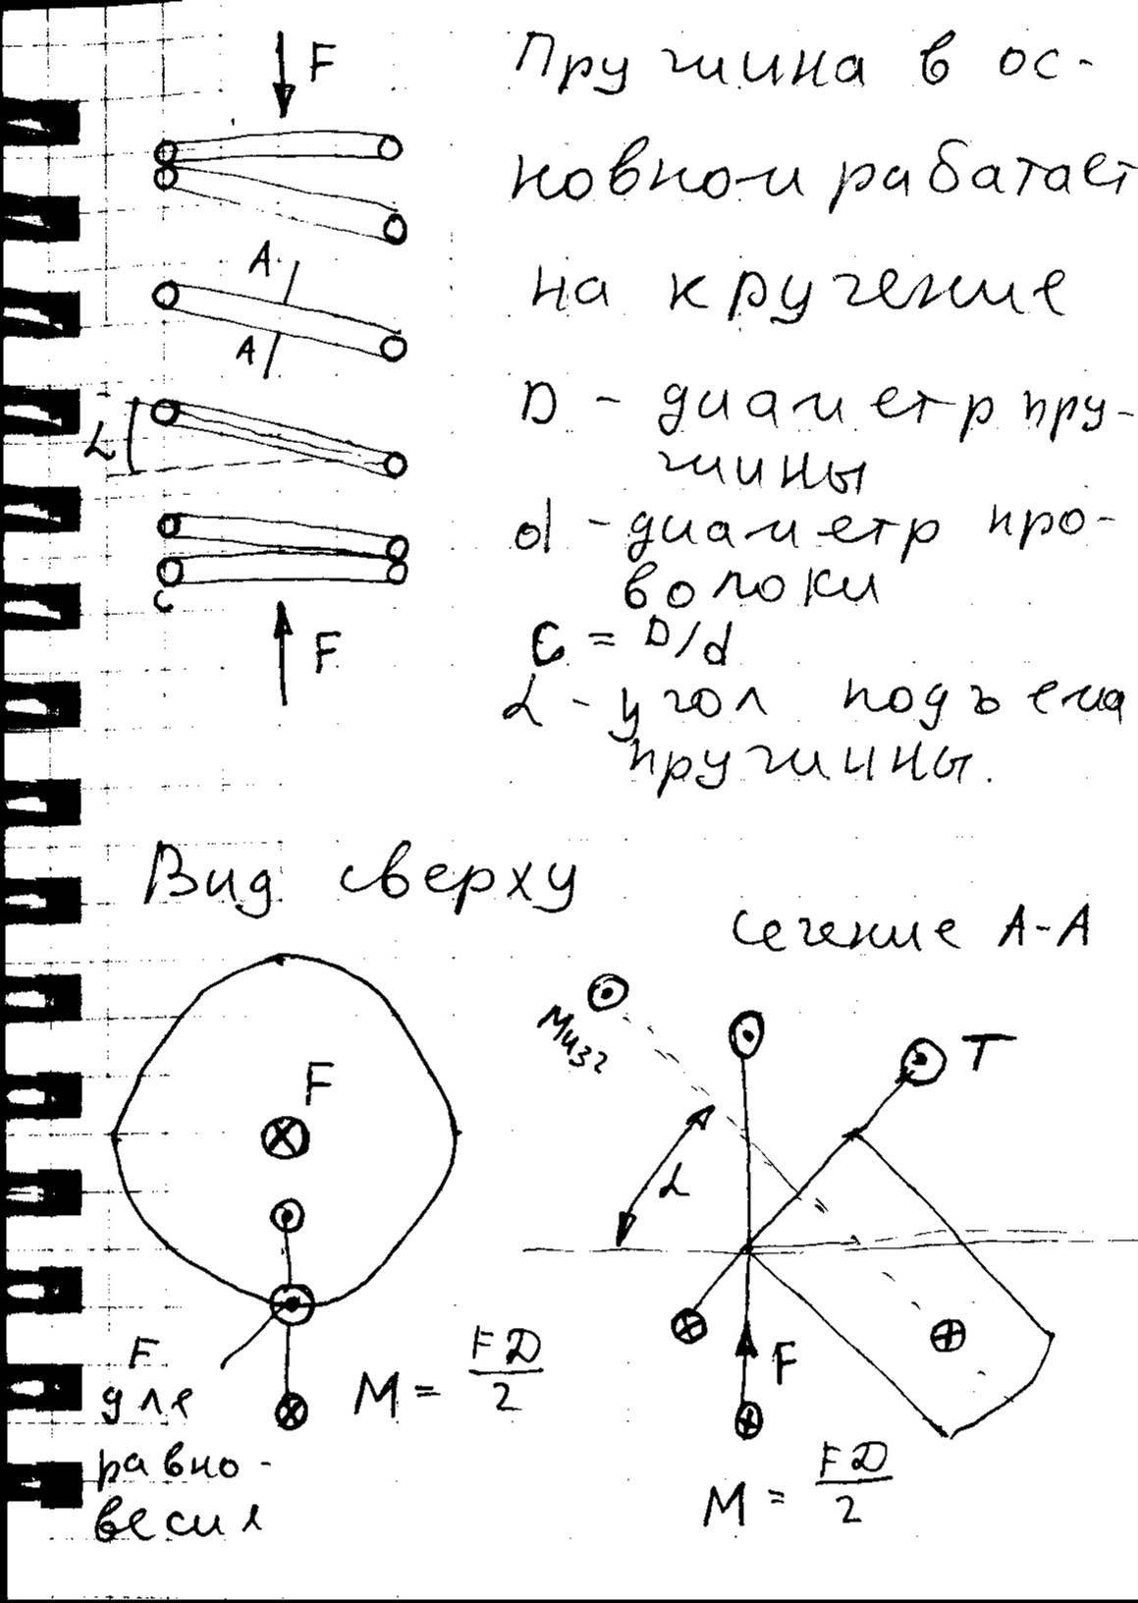
Пружина в основном работает на кручение. D-диаметр пружины, d-диаметр проволоки C=D/d- индекс пружины, α- угол подъма пружины. T_{КР}=Мcosα - крутящий момент, M_{ИЗГ}=Мsinα- изгибающий момент, N=Fsinα- нормальная сила, Q=Fcosα- поперечная сила. Если α=5-7⁰, то T=FD/2, а другими силовыми факторами можно пренебречь. τ_{max}=K·T/W_{k}=K·8FD/πd³ ≤[τ], К(с) – коэффициент зависит от индекса пружины. W_{k}=πd³/16. Осадка пружины определяется с помощью интеграла Мора (существенным является только крутящий момент) $λ=\int_{S}{\frac{T⋅T_{1}}{{\text{GJ}}_{K}}\text{dS}=\int_{0}^{π\text{Di}}{\frac{\text{FD}2⋅1⋅D2}{{\text{GJ}}_{K}}\text{dS}=\frac{{\text{FD}}^{2}}{4{\text{GJ}}_{K}}⋅π\text{Di}}}$ , J_{K}=πd⁴/32 (круга), λ=F/C_{n}, C_{n}=Gd⁴/πD³i- жесткость, λ≤[λ], τ_{max}≤[τ]. Если пружина из прямоугольной проволоки b>a, τ_{max}=K`·T/αa²b, σ_{экв}=√(σ²+3τ²), λ=F/C_{n}, J_{K}=βa³b.

23. Расчет винтовых цилиндрических кручения на прочность и жесткость
Расчет на жескость устанавливает зависимость между углом поворота и моментом. Пружина по всей длине находится в условиях чистого изгиба. $θ=\frac{M⋅{πD}_{0}i_{0}}{B\text{cos}α}⋅\left(\frac{B}{C}⋅{\text{sin}}^{2}α+{\text{cos}}^{2}α\right)$, В,С- жесткость проволоки на изгиб и кручение, α- начальный угол подъема. Пружины кручения обычно навивают из проволоки круглого сечения с небольшим зазором между витками, поэтому угол подъема можно считать малым. В=E·πd⁴/4G, θ=4G·MDi/Ed⁴- интеграл Мора. σ_{max}=k·M_{ИЗГ}/W_{ИЗГ}=k·M·32/πd³ – аналог изгибу бруса большой жесткости.

24. Основные свойства и применение термобиметаллических пружин. Нормальный термобиметалл.
α - ТКР- температурный коэффициент расширения
α₁ > α₂ , α₁-активный, α₂- пассивный (инертный слой).
h= h₁ + h₂
Термочувствительность – изменение кривизны под действием температуры.
При нагреве изгиб в сторону инертного слоя.
Применение : чувствительный элемент БМ-термометра, БМ-ваттметры и амперметры, чувствительные элементы теплоэнергетических приборов, измеряющих расход, давление, плотность газов, в релейных устройствах(защита электр. цепей и аппаратов от перегрева).
Материалы слоев ТБметалла д. обладать большой разницей м/у Коэффициентами линейного расширения(КЛР) для обеспечения достаточной чувствительностью.
Если биметалл работает в условиях высоких температур, то материал его д.б. достаточно термостойким. Материал д. иметь высокий предел упругости, чтобы при работе в нем не возникали остаточные напряжения. С другой стороны желательна высокая пластичность материала(позволяет прокатывать БМполосы до малых толщин ). Компоненты БМ д. хорошо спаиваться или свариваться.

Нормальный биметалл – биметалл, удовлетворяющий условию Виларсо. В этом случае биметалл обладает наибольшей чувствительностью.
$\frac{h_{1}}{h_{2}}=\sqrt{\frac{E_{2}}{E_{1}}}$

$Δχ=\frac{3}{2}(α_{1}−α_{2})\frac{Δt}{h}$$ε_{0}=(α_{1}h_{2}+α_{2}h_{1})\frac{Δt}{h}$Формулы для нормального биметалла:

кривизна слоя спая, ε₀ – деформация слоя спая.

25. Определение прогибов и напряжений в термобиметаллической пружине при нагреве.

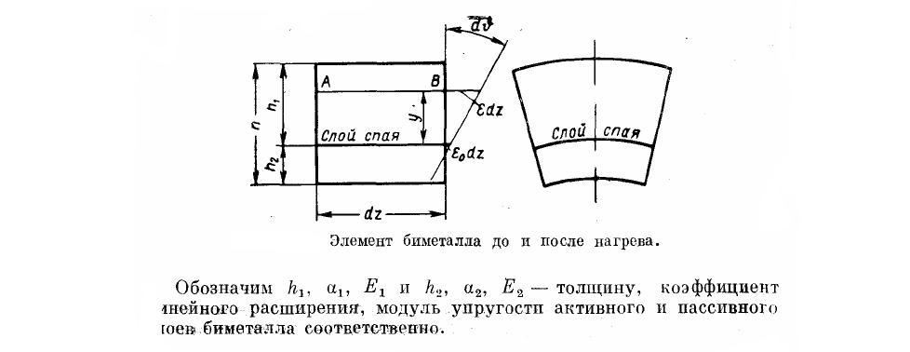
$\frac{dϑ}{\text{dz}}=Δχ$ - кривизна слоя спая, ε₀ – деформация слоя спая.

0≤ у ≤ h₁ –активный слой
-h₂≤ у ≤ 0 – пассивный слой
$\frac{ε_{0}\text{dz}+\text{yd}ϑ}{\text{dz}}=ε_{0}+yΔχ$
деформация АВ =

$σ_{1}(\text{акт}\text{.}\text{слой})=E_{1}⋅ε_{\text{упр}}(y)$

$σ_{2}(\text{пас}\text{.}\text{слой})=E_{2}⋅ε_{\text{упр}}(y)$

$ε_{\text{полное}}=ε=αΔt+ε$ , где $αΔt$ - температурная деформация

$σ_{1}=E_{1}\left(ε_{0}+yΔχ−α_{1}Δt\right)$$\left(0≤y≤h_{1}\right)$

$σ_{2}=E_{2}\left(ε_{0}+yΔχ−α_{2}Δt\right)$$\left(−h_{2}≤y≤0\right)$

Внутренние силовые факторы: изгибающие моменты и нормальные силы при нагревании равны 0:
$\begin{aligned}\left\{N=b\int_{0}^{h_{1}}{σ_{1}\text{dy}+b\int_{−h_{2}}^{0}{σ_{2}\text{dy}=0}} | \right.\end{aligned}$

b- ширина пружины
2 уравнения – 2 неизвестных

$ε_{0}=\frac{E_{2}h_{2}\left(h_{2}2Δχ+α_{2}Δt\right)−E_{1}h_{1}\left(h_{1}2Δχ−α_{1}Δt\right)}{E_{1}h_{1}+E_{2}h_{2}}$

$Δχ=\frac{6(α_{1}−α_{2})Δt}{\frac{{\left(E_{1}h_{1}^{2}−E_{2}h_{2}^{2}\right)}^{2}}{E_{1}E_{2}h_{1}h_{2}(h_{1}+h_{2})}+4(h_{1}+h_{2})}$

$E_{1}h_{1}^{2}=E_{2}h_{2}^{2}$
$Δχ$ - max( чтобы h₁/h₂ было max-но удобным) ⇒числитель min ⇒

$\frac{h_{1}}{h_{2}}=\sqrt{\frac{E_{2}}{E_{1}}}$
- условие нормального биметалла

Формулы для нормального биметалла:

$Δχ=\frac{3}{2}(α_{1}−α_{2})\frac{Δt}{h}$

$ε_{0}=(α_{1}h_{2}+α_{2}h_{1})\frac{Δt}{h}$

M_{F} – эпюра от действия внешних сил.
$λ=\int_{s}{\frac{M_{F}M_{1}}{{\text{EJ}}_{\text{изг}}}}\text{ds}$
M₁ – эпюра от единичного силового фактора в направлении перемещения.

$\begin{aligned}{\text{EJ}}_{\text{изг}}⋅v^{''}=M(x) \\ v^{''}≈\frac{1}{ρ}\end{aligned}$$\left(\frac{1}{ρ}\right)=\frac{v^{''}}{{\left[1+{\left(v^{'}\right)}^{2}\right]}^{32}}$

$λ=\int_{s}{Δχ(s)}M_{1}\text{ds}$

Напряжение при нагреве
$σ_{1}=E_{1}\left(ε_{0}+yΔχ−α_{1}Δt\right)$

$σ_{2}=E_{2}\left(ε_{0}+yΔχ−α_{2}Δt\right)$$\left(−h_{2}≤y≤0\right)$$\left(0≤y≤h_{1}\right)$

$Δχ=\frac{3}{2}(α_{1}−α_{2})\frac{Δt}{h}$$ε_{0}=(α_{1}h_{2}+α_{2}h_{1})\frac{Δt}{h}$
подставим в формулы выражения

$\begin{aligned}σ_{1}=E_{1}\frac{t}{h}\left(α_{1}−α_{2}\right)\left(\frac{3}{2}y−h_{1}\right) \\ σ_{2}=E_{2}\frac{t}{h}\left(α_{1}−α_{2}\right)\left(\frac{3}{2}y+h_{2}\right)\end{aligned}$

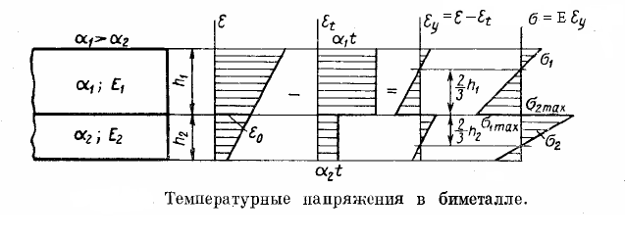

$y_{1}=\frac{2}{3}h_{1}$$y_{2}=−\frac{2}{3}h_{2}$Из условия равенство 0 изгибающего момента можно показать, что точки поперечного сечения, где σ=0, лежат на расстоянии и

Наибольшие напряжения – на слое спая (где y=0):
$\begin{aligned}σ_{1\text{max}}=−E_{1}\left(α_{1}−α_{2}\right)t\frac{h_{1}}{h} \\ σ_{2\text{max}}=E_{2}\left(α_{1}−α_{2}\right)t\frac{h_{2}}{h}\end{aligned}$

26. Расчет термобиметаллических пружин при силовом нагружении.
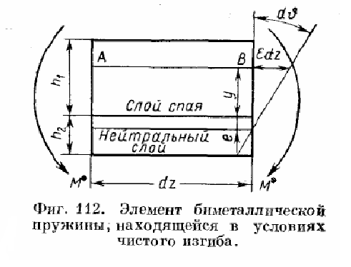
Гипотеза плоских сечений:
e – расстояние м/у слоем спая и нейтральной осью.

$ε=\frac{ВВ^{'}}{\text{dz}}=\frac{(y+e)dϑ}{\text{dz}}=\left(y+e\right)Δχ$

$Δχ=\frac{dϑ}{\text{dz}}$ - кривизна нейтрального слоя

Найдем положение нейтрального слоя из условия равенства нулю нормальной силы N в поперечном сечении:

$N=b\int_{0}^{h_{1}}{σ_{1}\text{dy}+b\int_{−h_{2}}^{0}{σ_{2}\text{dy}=b\int_{0}^{h_{1}}{E_{1}\left(y+e\right)Δχ\text{dy}+b\int_{−h_{2}}^{0}{E_{2}\left(y+e\right)Δχ\text{dy}=0}}}}$

$M=b\int_{0}^{h_{1}}{σ_{1}\text{ydy}+b\int_{−h_{2}}^{0}{σ_{2}\text{ydy}=b\int_{0}^{h_{1}}{E_{1}y\left(y+e\right)Δχ\text{dy}+b\int_{−h_{2}}^{0}{E_{2}y\left(y+e\right)Δχ\text{dy}=M^{}}}}}$

$E_{2}\left(−h_{2}^{2}+2{\text{eh}}_{2}\right)+E_{1}\left(−h_{1}^{2}+2{\text{eh}}_{1}\right)=0$

$\frac{E_{1}}{E_{2}}=\frac{\left(h_{2}^{2}−2{\text{eh}}_{2}\right)}{\left(h_{1}^{2}+2{\text{eh}}_{1}\right)}$

⇒учитывая условие Виларсо ⇒ e=0(для нормального ТБ нейтральная линия совпадает со слоем спая)

$Δχ=\frac{3M^{}}{b}\frac{1}{E_{1}h_{1}^{3}+E_{2}h_{2}^{3}}$

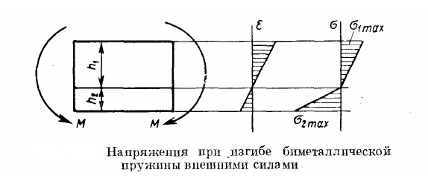

$\left(0≤y≤h_{1}\right)$

$\begin{aligned}σ_{1}=\frac{3M^{}y}{{\text{bh}}_{1}^{2}h} \\ σ_{2}=\frac{3M^{}y}{{\text{bh}}_{2}^{2}h}\end{aligned}$
$\left(−h_{2}≤y≤0\right)$

$\begin{aligned}σ_{1\text{max}}=\frac{3M^{}}{\text{bh}h} \\ σ_{2\text{max}}=\frac{−3M^{}}{{\text{bh}}_{2}h}\end{aligned}$

При определении перемещений ТБ пружину удобно заменить эквивалентным стержнем тех же размеров.
Изменение кривизны стержня

${Δχ}^{\text{ТБ}}=\frac{3M^{}}{b}\frac{1}{E_{1}h_{1}^{3}+E_{2}h_{2}^{3}}={Δχ}^{M}=\frac{M^{}}{E_{\text{пр}}J_{\text{пр}}}$

$J_{\text{пр}}=\frac{{\text{bh}}^{3}}{\text{12}}$

здесь E_{пр}- приведенный модуль упругости материала эквивалентной пружины, а - осевой момент инерции ее сечения.
Приведенный модуль упругости определяется из условия равенства изменения кривизны у эквивалентной и ТБ пружин, нагруженных одинаковыми моментами M.
После преобразований предыдущего выражения получим:
$E_{\text{пр}}=\frac{4}{h^{3}}\left(E_{1}h_{1}^{3}+E_{2}h_{2}^{3}\right)$$\frac{h_{1}}{h_{2}}=\sqrt{\frac{E_{2}}{E_{1}}}$
, учитывая условие Виларсо :
$E_{\text{пр}}=\frac{4E_{1}E_{2}}{{\left(\sqrt{E_{1}}+\sqrt{E_{2}}\right)}^{2}}$

27. Расчет термобиметаллических пружин при совместном действии температуры и силовой нагрузки.
Если ТБ пружина одновременно нагревается и нагружается внешними силами, то действие температуры удобно заменить эквивалентным изгибающим моментом M_{t}, величина которого находится из равенства изменений кривизны пружины под действием t⁰ и под действием M_{t}:

${Δχ}^{t}=\frac{3}{2}(α_{1}−α_{2})\frac{t}{h}={Δχ}^{M_{t}}=\frac{M_{t}}{E_{\text{пр}}\frac{{\text{bh}}^{3}}{\text{12}}}$

$M_{t}=\frac{3}{2}(α_{1}−α_{2})\frac{t}{h}E_{\text{пр}}J_{\text{изг}}$

Если биметалл находится при одновременном воздействии t⁰ и силовой нагрузки, то полные напряжения м. определить путем алгебраического сложения t⁰- ных напряжений и напряжений при изгибе внешними силами.

Перемещение

$λ=\int_{0}^{l}{\frac{(M_{x}+M_{t})M_{1}}{E_{\text{пр}}J_{\text{изг}}}}\text{ds}$

28. Манометрические упругие элементы. Эффективная площадь и перестановочные усилия.
Существует обширная группа деталей, деформации которых полезны и используются в работе прибора. Такие детали называют упругими элементами. Упругие элементы в виде оболочек, реагирующих на изменение давления, называют манометрическими. Это: мембраны (см. вопрос 29), сильфоны (вопрос 30) и трубчатые пружины.
Деформируясь под действием рабочей нагрузки, упругий элемент обычно встречает сопротивление со стороны механизма прибора в виде, например, сил трения, противодействия различных пружин механизма и пр. В этом случае правильность работы прибора будет во многом определяться способностью упругого элемента преодолевать это сопротивление. Такое свойство упругого элемента удобно оценивать величиной перестановочного или тягового усилия, с которым упругий элемент будет воздействовать на препятствие, ограничивающее его перемещение. Величина перестановочной силы является важной характеристикой, упругого элемента. Ею определяется порог чувствительности прибора, следовательно, возможность применения упругого чувствительного элемента в конкретном приборе.
Особенно часто используется понятие перестановочных или тяговых усилий по отношению к манометрическим упругим элементам, для которых рабочей нагрузкой является давление. Способность манометрического элемента развивать перестановочную силу удобно характеризовать удельной тяговой силой Q/P , соответствующей единице давления. Так как удельная тяговая сила имеет размерность площади, то принято представлять ее в виде так называемой эффективной площади.

Предположим, что мембрана ложится на упор при давлении р, имея при этом прогиб w. Для того чтобы определить величину се эффективной площади при этом прогибе, мысленно уберем упор и увеличим давление на малую величину Δр. При этом прогиб мембраны увеличится на Δw. Приложив с противоположной стороны сосредоточенную в центре силу ΔQ, вернем центр мембраны к прогибу w. Тогда эффективная площадь при данном прогибе упругого элемента может быть определена как отношение приращения перестановочного усилия к соответствующему приращению давления Fэф=ΔQ/Δр, а точнее Fэф=dQ/dp. Эффективная площадь Fэф=dQ/dp – часть от общей площади, на которую нужно домножить давление, чтобы получить перестановочную силу Q.Перестановочная сила упругого элемента с переменной эффективной площадью: $Q=\int_{p_{0}}^{p}{\text{Fdp}}$ Обозначим k_{Q} k_{p} – жесткости упругого элемента по силе и по давлению. Тогда ∆Q= k_{Q} *∆w и ∆p= k_{p*}∆w. Отсюда Fэф= k_{Q} /k_{p} При расчете манометрических элементов изменение объема удобно считать, как Δw⋅Fэф=ΔV.
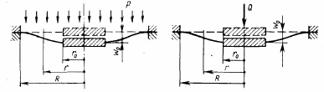
Для мембран с жестким центром: при нагружении давлением: $w_{0}=A_{p}\frac{{\text{pR}}^{4}}{{\text{Eh}}^{3}}$, где$A_{p}=\frac{3(1−μ^{2})(k^{4}−1−4k^{2}{\text{ln}}^{2}k)}{\text{16}k^{4}}$
Для мембран с жестким центром: при нагружении в центре силой Q: $w_{0}=A_{Q}\frac{{\text{pR}}^{2}}{{\text{Eh}}^{3}}$, где$A_{Q}=\frac{3(1−μ^{2})}{π}[\frac{k^{2}−1}{4k^{2}}−\frac{4\text{ln}k}{k^{2}−1}]$, k – отношение рабочего радиуса к радиусу жесткого центра. В области малых перемещений плоская мембрана имеет линейную характеристику и ее эффективая площадь может быть выражена Fэф=Q/p, тогда $\text{Fэф}=\frac{A_{p}}{A_{Q}}R^{2}$. Также можно показать что$\text{Fэф}≃{πR}_{{\text{ср}}^{2}}$, где Rсp=(R+r₀)/2
Аналогично вычисляется эффективная площадь для сильфонов, так как при инженерной схеме расчета сильфон заменяется на набор кольцевых пластин, жестко соединенных друг с другом.

29. Плоская мембрана. Расчет на прочность и жесткость. Определение объема между начальной и упругой поверхностями.
Мембрана- гибкая круглая пластинка, получающая значительные упругие прогибы $ω$₀
под действием давления p.
Плоские мембраны имеют затухающую характеристику, поэтому в качестве рабочего участка используется обычно небольшая часть возможного хода мембраны.
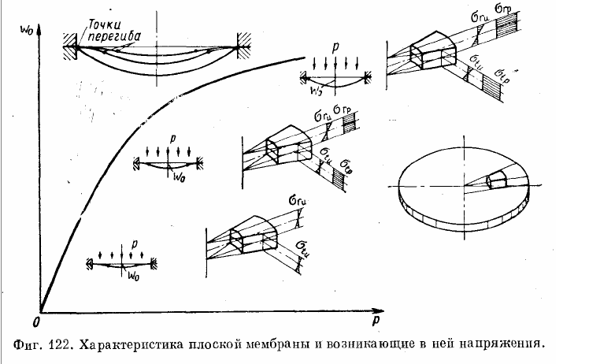

Дальнейшее увеличение прогибов происходит в основном в результате растяжения мембраны. Расчет м. вести по теории абсолютно гибкой мембраны(без учета жесткости на изгиб).
Форма упругой пов-ти меняется с увеличением прогиба(рис.)

Уравнения плоской мембраны при больших перемещениях:
$\begin{aligned}ρ\frac{d^{2}Ψ}{{dρ}^{2}}+\frac{dΨ}{dρ}−\frac{Ψ}{ρ}=\frac{ϑ^{2}}{2} \\ ρ\frac{d^{2}ϑ}{{dρ}^{2}}+\frac{dϑ}{dρ}−\frac{ϑ}{ρ}=\frac{R^{2}}{D}\left[−\text{Eh}Ψϑ+\frac{\text{pR}}{2}ρ^{2}\right]\end{aligned}$

$ρ=\frac{r}{R}$

$Ψ=\frac{T_{r}ρ}{\text{Eh}}$ - функция радиального усилия

T_{r} – усилие в радиальном направлении
$ϑ$- угол поворота
D- цилиндрическая жесткость
Характер деформации мембраны зависит от величины прогибов, которые она получает под нагрузкой.
- При малых прогибах перемещения мембраны возникают в основном в результате изгибных деформаций. Срединная плоскость почти не удлиняется (не растягивается и не сжимается), (м. считать мембрана имеет линейную хар-ку). ⇒ψ=0, усилия в ней нет.
$\begin{aligned}ρ\frac{d^{2}ϑ}{{dρ}^{2}}+\frac{dϑ}{dρ}−\frac{ϑ}{ρ}=\frac{{\text{pR}}^{3}}{2D}ρ^{2} \\ … \\ r\frac{d^{2}ϑ}{{\text{dr}}^{2}}+\frac{dϑ}{\text{dr}}−\frac{ϑ}{r}=\frac{\text{Qr}}{D}\end{aligned}$

Q – перерезывающая сила.
$\begin{aligned}{pπr}^{2}=Q2πr \\ Q=\frac{\text{pr}}{2}\end{aligned}$

$ϑ=с_{1}r+\frac{c_{2}}{2}−\frac{1}{\text{Dr}}\int{r\left(\int{\text{Qdr}}\right)\text{dr}}$

$\begin{aligned}W=c_{3}−\int{\text{Qdr}} \\ M_{r}=D(\frac{dϑ}{\text{dr}}+μ\frac{ϑ}{r}) \\ M_{t}=D(\frac{ϑ}{r}+μ\frac{dϑ}{\text{dr}}) \\ \end{aligned}$

$σ_{r}=±\frac{6M_{r}}{h^{2}}$$σ_{t}=±\frac{6M_{t}}{h^{2}}$

Граничные условия:
r=0 $ϑ$=0; r=R $ϑ$=0

$С_{1}=−\frac{{\text{pR}}^{2}}{\text{16}D}$ C₂=0
$ϑ=\frac{\text{pR}}{\text{16}D}\left(r^{2}−R^{2}\right)$$W(r)=C_{3}−\int_{0}^{r}{ϑ\text{dr}}$

r=R W=0

$0=C_{3}−\int_{0}^{R}{ϑ\text{dr}},C_{3}=\int_{0}^{R}{ϑ\text{dr}}$

$W(r)=\int_{0}^{R}{ϑ\text{dr}}−\int_{0}^{r}{ϑ\text{dr}}=\int_{r}^{R}{ϑ\text{dr}}=−\int_{R}^{r}{ϑ\text{dr}}$

$W_{\text{max}}=W(0)=\frac{{\text{pR}}^{4}}{\text{64}D}$

$\tilde{ρ}=\frac{{\text{pR}}^{4}}{{\text{Eh}}^{4}}$
- б/р
$\tilde{W}=\frac{W_{0}}{h}$
- б/р

${\tilde{W}}_{0}=A_{p}\tilde{p}$Характеристика жесткости

коэффициент от давления

Граничные условия: r=r₀ $ϑ=0$, r=R $ϑ=0$
$A_{p}=\frac{3(1−μ^{2})(k^{4}−1−4k^{2}\text{ln}k)}{\text{16}k^{4}}$
$k=\frac{R}{r_{0}}$
, где

Жесткость численно равна величине силы, вызывающей единичное перемещение.
A_{p} – коэффициент податливости мембраны при нагружении давлением.
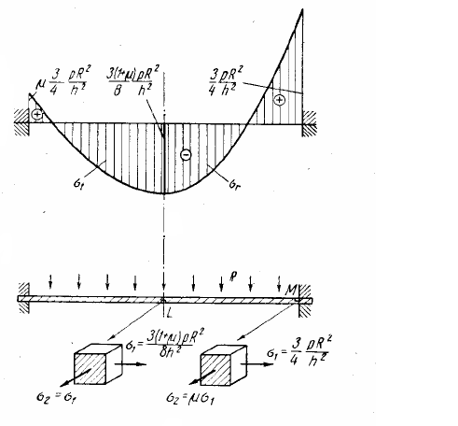

$M_{r}=D(\frac{dϑ}{\text{dr}}+μ\frac{ϑ}{r})$$M_{t}=D(\frac{ϑ}{r}+μ\frac{dϑ}{\text{dr}})$,

$σ_{r}=±\frac{6M_{r}}{h^{2}}$$σ_{t}=±\frac{6M_{t}}{h^{2}}$

$σ_{\text{экв}}=\sqrt{σ_{r}^{2}+σ_{t}^{2}+σ_{r}σ_{t}}$

$σ_{\text{экв}}=\frac{1}{\sqrt{2}}\sqrt{(σ_{x}−σ_{y})^{2}+(σ_{y}−σ_{z})^{2}+(σ_{z}−σ_{x})+6(τ_{\text{xy}}^{2}+τ_{\text{yz}}^{2}+τ_{\text{zx}}^{2})}$

$σ_{\text{экв}}≈\frac{2}{3}\frac{{\text{pR}}^{2}}{h^{2}}$

$\begin{aligned}(Q+ΔQ)ΔW−(p+Δp)ΔV=A_{\text{эф}}⋅ΔW=0 \\ ΔV=A_{\text{эф}}⋅ΔW\end{aligned}$
- изменение объема
$ΔQ=Δp⋅A_{\text{эф}}$$A_{\text{эф}}=\frac{ΔQ}{Δp}$

При расчете манометрических элементов изменение объема следует считать, как ΔW⋅A_{эф} =ΔV.
2. Если перемещение соизмеримо с размерами. Тогда из уравнений мембраны :
$\frac{ρ−{\text{pR}}^{2}}{2}=\text{Eh}Ψϑ$

$\begin{aligned}ρ\frac{d^{2}Ψ}{{dρ}^{2}}+\frac{dΨ}{dρ}−\frac{Ψ}{ρ}=\frac{ϑ^{2}}{2} \\ Ψϑ=\frac{{\text{pR}}^{2}}{2\text{Eh}}ρ^{2}\end{aligned}$

- При последующем увеличении нагрузки прогибы становятся соизмеримы с толщиной. Срединная пл-ть получает значительные удлинения⇒появление напряжений растяжения σ_{p} в срединной пл-ти, соизмеримых с изгибными напряжениями σ_{и}. Расчет мембраны в области больших перемещений д.б. основан на нелинейной теории, учитывающей как изгиб, так и растяжение в срединной пов-ти

30.Сильфоны, конструкции и применение. Простейшая схема расчета сильфонов на жесткость.
Сильфон представляет собой тонкостенную цилиндрическую оболочку с поперечной гофрировкой. Под действием давления или осевой силы сильфон удлиняется или укорачивается. Если к нему приложены поперечные силы, создающие изгибающие моменты, то он получает соответствующие перемещения в осевой плоскости. Сильфон способен давать значительные перемещения при характеристике, близкой к линейной, и постоянной эффективной площади.
Применение: приборостроение, в качестве манометрических чувствительных элементов в различных приборах: манометрах, манометрических термометрах, дифференциальных манометрах и т.д.
Благодаря большим изменениям объема, сильфоны используются как элементы гидравлических дистанционных передач.
Постоянство эффективной площади объясняется малыми прогибами, которые получает каждая кольцевая пластинка сильфона при его работе, и сравнительно небольшой разницей м/у наружным и внутренним диаметрами сильфона.

Определение осевой жесткости на основе теории изгиба круглых пластин.
Допущения:
радиусы r₀ закругления гофр малы по сравнению с глубиной волн R_{н}, R_{в}
Это допущение дает основание пренебрегать деформациями закругленных учатков по сравнению с деформациями плоских.
2. рассматриваются неуплотненные сильфоны, для которых угол α=0

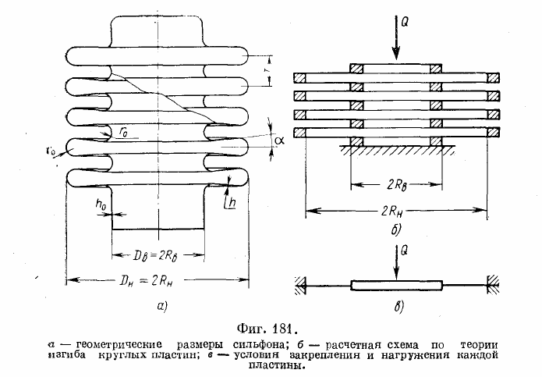

Т.О. расчетная схема сильфона сводится к набору кольцевых пластин, жестко соединенных друг с другом по наружному и внутреннему контурам.
Поскольку прогибы каждой пластинки малы, расчет м.б. произведен по линейной теории изгиба круглых пластин. На допустимость этого предположения указывает то, что характеристика сильфона на рабочем участке весьма близка к линейной.
Перемещение дна сильфона, равное сумме прогибов всех пластин, будет в 2 n раз больше перемещения каждой пластинки.
$λ_{Q}=2{\text{nA}}_{Q}\frac{{\text{QR}}_{н}^{2}}{{\text{Eh}}^{3}}$

n- число гофров
$A_{Q}=\frac{3(1−μ^{2})}{4π}\left[\frac{k^{2}−1}{k^{2}}−\frac{4{\text{ln}}^{2}k}{k^{2}−1}\right]$

$k=\frac{R_{н}}{R_{в}}$

$h_{\text{ср}}=\sqrt[3]{\frac{1}{r^{}}}\int_{r}{h^{3}(r)}\text{dr}$$r^{}=R_{н}−R_{в}$
h – толщина стенки сильфона,

$λ_{P}=2{\text{nA}}_{p}\frac{{\text{pR}}_{н}^{2}}{{\text{Eh}}^{3}}$

$A_{p}=\frac{3(1−μ^{2})}{\text{16}}\frac{k^{4}−1−4k^{2}\text{ln}k}{k^{4}}$

$k_{Q}=\frac{Q}{λ_{Q}}=\frac{{\text{Eh}}_{\text{ср}}^{3}}{2{\text{nA}}_{Q}R_{н}^{2}}$$k_{p}=\frac{p}{λ_{p}}=\frac{{\text{Eh}}_{\text{ср}}^{3}}{2{\text{nA}}_{p}R_{н}^{2}}$
Жесткость

31. Понятие о расчете стержневых систем методом конечных элементов в форме метода перемещений. Простейший конечный элемент для решения одномерной задачи.

32. Расчет на прочность и жесткость простейших одномерных задач (растяжение-сжатие и кручение) методом конечных элементов.

